ĐỀ THI TỐT NGHIỆP NĂM 2017
MÃ 301
MƯA TRUNG BÌNH THÁNG CỦA HÀ NỘI VÀ HUẾ
(Đơn vị: mm)
Tháng | I | II | III | IV | V | VI | VII | VIII | IX | X | XI | XII
Hà Nội | 18,6 | 26,2 | 43,8 | 90,1 | 188,5 | 230,9 | 288,2 | 318,0 | 265,4 | 130,7 | 43,4 | 23,4
Huế | 161,3 | 62,6 | 47,1 | 51,6 | 82,1 | 116,7 | 95,3 | 104,0 | 473,4 | 795,6 | 580,6 | 297,4
(Nguồn: Sách giáo khoa Địa lí 12 Nâng cao, NXB Giáo dục Việt Nam, 2015)
Căn cứ vào bảng số liệu, cho biết.nhận xét nào sau đây không đúng về chế độ mưa của Hà Nội và Huế?
A. Tháng có mưa lớn nhất ở Hà Nội là tháng VIII, ở Huế tháng X.
B. Tháng có mưa nhỏ nhất ở Hà Nội là tháng I, ở Huế tháng III.
C. Lượng mưa của tháng mưa lớn nhất ở Huế gấp hai lần Hà Nội.
D. Mùa mưa ở Hà Nội từ tháng V - X, ở Huế từ tháng VIII - I.
Câu 67: Cho bảng số liệu:
DIỆN TÍCH LÚA THEO MÙA VỤ Ở NƯỚC TA QUA CÁC NĂM
(Đơn vị: nghìn ha)
Năm | Lúa đông xuân | Lúa hè thu | Lúa mùa
2005 | 2 942,1 | 2 349,3 | 2 037,8
2010 | 3 085,9 | 2 436,0 | 1 967,5
2014 | 3 116,5 | 2 734,1 | 1 965,6
(Nguồn: Niên giám thống kê Việt Nam 2015, NXB Thống kê, 2016)
Căn cứ vào bảng số liệu, cho biết nhận xét nào sau đây đúng về diện tích lúa theo mùa vụ ở nước ta qua các năm?
A. Lúa đông xuân giảm, lúa hè thu tăng. B. Lúa đông xuân tăng nhanh hơn lúa hè thu.
C. Lúa đông xuân tăng, lúa mùa giảm. D. Lúa đông xuân tăng nhiều hơn lúa hè thu.
Câu 68: Cho biểu đồ:
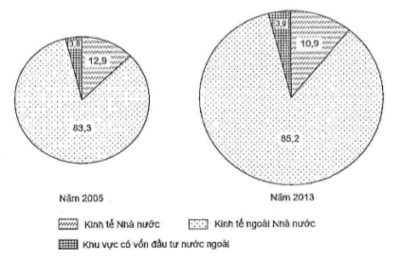

CƠ CẨU TỔNG MỨC BÁN LẺ HÀNG HÓA VÀ DOANH THU DỊCH VỤ
CỦA NƯỚC TA PHÂN THEO THÀNH PHẢN KINH TẾ, NẢM 2005 VÀ 2013 (%)
(Nguồn số liệu theo Niên giám thống kê Việt Nam 2014, NXB Thống kê, 2015)
Căn cứ vào biểu đô, cho biết nhận xét nào sau đây không đúng với tỉ trọng mức bán lẻ hàng hóa và doanh thu dịch vụ của các thành phần kinh tế ở nước ta năm 2013 so với năm 2005?
A. Kinh tế Nhà nước giảm, Kinh tế ngoài Nhà nước tăng.
B. Kinh tế ngoài Nhà nước và Khu vực có vốn đầu tư nước ngoài đều tăng.
C. Kinh tế Nhà nước và Kinh tế ngoài Nhà nước đều tăng.
D. Khu vực có vốn đầu tư nước ngoài tăng, Kinh tế Nhà nước giảm.
Câu 69: Cho biểu đồ về lúa của Đồng bằng sông Hồng và Đồng bằng sông Cửu Long qua các năm:
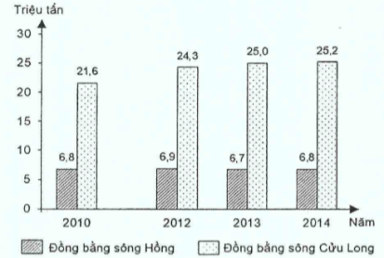
(Nguồn số liệu theo Niên giảm thống kê Việt Nam 2015, NXB Thống kê, 2016)
Biểu đề thể hiện nội dung nào sau đây?
A. Sản lượng lúa của Đồng bằng sông Hồng và Đồng bằng sông Cửu Long qua các năm.
B. Cơ cấu diện tích lúa của Đồng bằng sông Hồng, Đồng bằng sông Cửu Long qua các năm.
C. Cơ cấu sản lượng lúa của Đồng bằng sông Hồng, Đồng bằng sông Cửu Long qua các năm.
D. Diện tích lúa của Đồng bằng sông Hồng và Đồng bằng sông Cửu Long qua các năm.
Câu 80: Cho bảng số liệu:
CƠ CẤU DOANH THU DU LỊCH LỮ HÀNH
PHÂN THEO THÀNH PHẦN KINH TẾ CỦA NƯỚC TA, NĂM 2010 VÀ 2014
(Đơn vị: %)
Năm | 2010 | 2014
Tổng số | 100,0 | 100,0
Kinh tế Nhà nưóc | 31,9 | 16,0
Kinh tế ngoài Nhà nước | 60,3 | 72,0
Khu vực có vốn đầu tư nước ngoài | 7,8 | 12,0
(Nguồn: Niên giám thống kê Việt Nam 2015, NXB Thống kê, 2016)
Để thề hiện cơ cấu doanh thu du lịch lữ hành phân theo thành phần kinh tế của nước ta, năm 2010 và 2014 theo bảng số liệu, biểu đồ nào sau đây là thích hợp nhất?
A. Cột. B. Miền. C. Tròn. D. Đường.

Mã 302
Câu 62: Cho bảng số liệu:
NHIỆT ĐỘ TRUNG BÌNH THÁNG CỦA HÀ NỘI VÀ TP. HỒ CHÍ MINH
(Đơn vị ºC)
Tháng | I | II | III | IV | V | VI | VII | VIII | IX | X | XI | XII
Hà Nội | 16,4 | 17,0 | 20,2 | 23,7 | 27,3 | 28,8 | 28,9 | 28,2 | 27,2 | 24,6 | 21,4 | 18,2
TP. Hồ Chí Minh | 25,8 | 26,7 | 27,9 | 28,9 | 28,3 | 27,5 | 27,1 | 27,1 | 26,8 | 26,7 | 26,4 | 25,7
(Nguồn: Sách giáo khoa Địa lí 12 Nâng cao, NXB Giáo dục Việt Nam, 2015)
Căn cứ vào bảng số liệu, cho biết nhận xét nào sau đây không đúng về nhiệt độ của Hà Nội và TP. Hồ Chí Minh?
A. Biên độ nhiệt độ trung bình năm ở Hà Nội nhỏ hơn TP. Hồ Chí Minh.
B. Số tháng có nhiệt độ trên 20°C ở TP. Hồ Chí Minh nhiều hơn Hà Nội.
C. Nhiệt độ trung bình tháng I ở Hà Nội thấp hơn TP, Hồ Chi Minh.
D. Nhiệt độ trung bình tháng VII ở Hà Nội cao hơn TP. Hồ Chí Minh.
Câu 66: Cho bảng số liệu:SẢN LƯỢNG THỦY SẢN CỦA NƯỚC TA, GIAI ĐOẠN 2005 – 2014
(Đơn vị: nghìn tấn)
Năm | Khai thác | Nuôi trổng
2005 | 1 987,9 | 1 478,9
2010 | 2 414,4 | 2 728,3
2012 | 2 705,4 | 3 115,3
2014 | 2 920,4 | 3 412,8
(Nguồn: Niên giám thống kê Việt Nam 2015, NXB Thống kê, 2016)
Căn cứ vào bảng số liệu, cho biết nhận xét nào sau đây đúng về sản lượng thủy sản của nước ta, giai đoạn 2005 - 2014?
A. Khai thác tăng nhanh hom nuôi trồng. B. Nuôi trồng tăng nhiều hơn khai thác.
C. Khai thác luôn lớn hơn nuôi trồng. D. Khai thác và nuôi trồng tăng đều nhau
Câu 68: Cho biểu đồ:
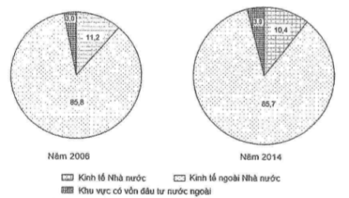
CƠ CẨU LAO ĐỘNG ĐANG LÀM VIỆC PHÂN THEO THÀNH PHẦN KINH TỂ
CỦA NƯỚC TA, NĂM 2006 VÀ 2014 (%)
(Nguồn sổ liệu theo Niên giám thống kê Việt Nam 2015, NXB Thống kê, 2016)
Căn cử vào biểu đồ, cho biết nhận xét nào sau đây không đúng về tỉ trọng lao động đang làm việc của các thành phần kinh tế ở nước ta năm 2014 so với năm 2006?
A. Kinh tế ngoài Nhà nước giảm, Khu vực có vốn đầu tư nước ngoàỉ tăng.
B. Kinh tể Nhà nước giảm, Khu vực có vốn đầu tư nước ngoài tăng.
C. Kinh tế Nhà nước tăng, Kinh tế ngoài Nhà nước giảm.
D. Kinh tế Nhà nước và Kinh tế ngoài Nhà nước đều giảm.
Câu 72: Cho biểu đồ về xuất khẩu hàng dệt - may, thủy sản nước ta qua các năm:
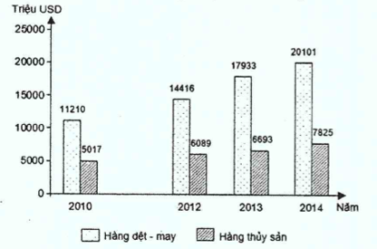
(Nguồn sổ liệu theo Niên giám thống kê Việt Nam 2015, NXB Thống kê, 2016)
Biểu đồ thể hiện nội dung nào sau đây?
A. Khối lượng xuất khẩu hàng dệt - may, thủy sản nước ta qua các năm.
B. Tốc độ tăng xuất khẩu hàng dệt - may, thủy sản nước ta qua các năm.
C. Giá trị xuất khẩu hàng dệt - may, hàng thủy sản nước ta qua các năm.
D. Cơ cấu giá trị xuất khẩu hàng dệt - may, thủy sản nước ta qua các năm.
Câu 79: Cho bảng số liệu:
CƠ CẤU DIỆN TÍCH LÚA THEO MÙA VỤ CỦA NƯỚC TA, NĂM 2010 VÀ 2014
(Đơn vị: %)
Năm | 2010 | 2014
Tổng số | 100,0 | 100,0
Lúa đông xuân | 41,2 | 39,9
Lúa hè thu | 32,5 | 35,0
Lúa mùa | 26,3 | 25,1
(Nguôn: Niên giám thông kê Việt Nam 2015, NXB Thông kê, 2016)
Để thể hiện cơ cấu diện tích lúa theo mùa vụ của nước ta, năm 2010 và 2014 theo bảng số liệu, biểu đồ nào sau đây là thích hợp nhất?
A. Cột. B. Đường. C. Tròn. D. Miền.

Mã 303
Câu 55: Cho bảng số liệu:
LƯỢNG MƯA TRƯNG BÌNH THÁNG CỦA HUẾ VÀ TP. HỒ CHÍ MINH
(Đơn vị: mm)
Tháng | I | II | III | IV | V | VI | VII | VIII | IX | X | XI | XII
Huế | 161,3 | 62,6 | 47,1 | 51,6 | 82,1 | 116,7 | 95,3 | 104,0 | 473,4 | 795,6 | 580,6 | 297,4
TP. Hồ Chí Minh | 13,8 | 4,1 | 10,5 | 50,4 | 218,4 | 311,7 | 293,7 | 269,8 | 327,1 | 266,7 | 116,5 | 48,3
(Nguồn: Sách giáo khoa Địa lỉ 12 Nâng cao, NXB Giáo dục Việt Nam, 2015)
Căn cứ vào bảng số liệu, cho biết nhận xét nào sau đây không đúng về chế độ mưa của Huế và TP. Hồ Chí Minh?
A. Tháng có mưa lớn nhất ở Huế là tháng X, ở TP. Hồ Chí Minh tháng IX.
B. Tháng có mưa nhỏ nhất ở Huế là tháng III, ở TP. Hồ Chí Minh tháng II.
C. Lượng mưa của tháng mưa lớn nhất ở Huế gấp hai lần TP, Hồ Chí Minh.
D. Mùa mưa ờ Huế từ tháng VIII - I, ở TP. Hồ Chí Minh từ tháng V - XI.
Câu 67: Cho bảng số liệu:
MỘT SỐ SẢN PHẢM CÔNG NGHIỆP CỦA NƯỚC TA, GIAI ĐOẠN 2010-2014
Năm | 2010 | 2012 | 2013 | 2014
Than sạch (nghìn tấn) | 44 835 | 42 083 | 41 064 | 41 086
Dầu thô (nghìn tấn) | 15 014 | 16 739 | 16 705 | 17 392
Điện (triệu kwh) | 91 722 | 115 147 | 124 454 | 141 250
(Nguồn: Niên giám thống kê Việt Nam 2015, NXB Thống kê, 2016)
Căn cứ vào bảng số liệu, cho biết nhận xét nào sau đây đúng về sản lượng của các sản phẩm công nghiệp nước ta, giai đoạn 2010-2014?
A. Dầu thô giảm, than sạch tăng. B. Điện tăng nhanh hơn dầu thô.
C. Dầu thô tăng, điện giảm. D. Than sạch, dầu thô và điện đều tăng.
Câu 74: Cho biểu đồ sau:
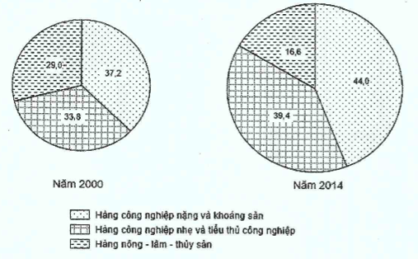
CƠ CẤU GIÁ TRỊ XUẮT KHẤU THEO NHÓM HÀNG, NĂM 2000 VÀ 2014 (%)
(Nguồn số liệu theo Sách giáo khoa Địa lí 12, NXB Giáo dục Việt Nam, 2015
và Niên giám thống kê Việt Nam 2015, NXB Thống kê, 2016)
Căn cứ vào biểu đồ, cho biết nhận xét nào sau đây không đúng về tỉ trọng giá trị xuất khẩu của các nhóm hàng ở nước ta năm 2014 so với năm 2000?
A. Hàng cồng nghiệp nặng và khoáng sản giảm, Hàng công nghiệp nhẹ và tiểu thủ công nghiệp tăng,
B. Hàng công nghiệp nặng và khoáng sản tăng, Hàng nông - lâm - thủy sản giảm.
C. Hàng công nghiệp nặng và khoáng sản tăng, Hàng công nghiệp nhẹ và tiểu thủ cổng nghiệp tăng.
D. Hàng nông - lâm - thủy sản giảm, Hàng công nghiệp nhẹ và tiểu thủ công nghiệp tăng.
Câu 76: Cho biểu đồ về cây công nghiệp của nước ta qua các năm:
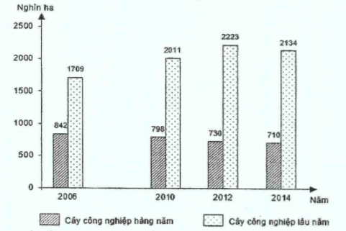
(Nguồn số liệu theo Niên giám thống kê Việt Nam 2015, NXB Thống kê, 2016)
Biểu đồ thể hiện nội dung nào sau đây?
A. Tốc độ tăng diện tích cây công nghiệp của nước ta qua các năm.
B. Diện tích cây công nghiệp của nước ta qua các nám.
C. Cơ cấu giá trị sản xuất cây công nghiệp của nước ta qua các năm.
D. Giá trị sản xuất cầy công nghiệp của nước ta qua các năm.
Câu 77: Cho bảng số liệu:

GIÁ TRỊ XUẤT KHẨU HÀNG HÓA THEO KHU VỰC KINH TẾ NƯỚC TA,
GIAI ĐOẠN 2010 -2014 (Đơn vị: triệu đô la Mỹ)
Năm | 2010 | 2012 | 2013 | 2014
Khu vực kinh tế trong nước | 33 084,3 | 42 277,2 | 43 882,7 | 49 037,3
Khu vực có vốn đầu tư ừực tiếp nước ngoài | 39 152,4 | 72 252,0 | 88 150,2 | 101 179,8
(Nguồn: Niên giám thống kê Việt Nam 2015, NXB Thống kê, 2016)
Để thể hiện sự chuyển dịch cơ cấu giá trị xuất khẩu hàng hóa theo khu vực kinh tế nước ta, giai đoạn 2010-2014 theo bảng số liệu, biểu đồ nào sau đây là thích hợp nhất?
A. Tròn. B. Đường. C. Miền. D. Cột.

Mã 304
Câu 58: Cho bảng số liệu:
NHIỆT ĐỘ TRUNG BÌNH THÁNG CỦA HÀ NỘI VÀ HUẾ (Đơn vị: °C)
Tháng | I | II | III | IV | V | VI | VII | VIII | IX | X | XI | XII
Hà Nội | 16,4 | 17,0 | 20,2 | 23,7 | 27,3 | 28,8 | 28,9 | 28,2 | 27,2 | 24,6 | 21,4 | 18,2
Huế | 19,7 | 20,9 | 23,2 | 26,0 | 28,0 | 29,2 | 29,4 | 28,8 | 27,0 | 25,1 | 23,2 | 20,8
(Nguồn: Sách giáo khoa Địa lí 12 Nâng cao, NXB Giáo dục Việt Nam, 2015)
Căn cứ vào bảng số liệu, cho biết nhận xét nào sau đây không đúng về nhiệt độ của Hà Nội và Huế?
A. Cả hai địa điềm đều có nhiệt độ cao nhất vào tháng VII.
B. Nhiệt độ trung bình tháng VII ở Hà Nội thấp hơn Huế.
C. Nhiệt độ trung bình tháng I ở Huế cao hơn Hà Nội.
D. Biên độ nhiệt độ trung bình năm ở Hà Nội thấp hơn Huế.
Câu 70: Cho bảng số liệu:
TỔNG SẢN PHẨM TRONG NƯỚC PHẢN THEO THÀNH PHẦN KINH TẾ
CỦA NƯỚC TA, GIAI ĐOẠN 2010 – 2014 (Đơn vị: ti đồng)
Năm | 2010 | 2012 | 2013 | 2014
Kinh tế Nhà nước | 633 187 | 702 017 | 735 442 | 765 247
Kỉnh tế ngoài Nhà nước | 926 928 | 1 060 587 | 1 110 769 | 1 175 739
Khu vực có vốn đằu tư nước ngoài | 326 967 | 378 236 | 407 976 | 442 441
(Nguồn: Niên giám thống kê Việt Nam 2015, NXB Thống kê, 2016)
Căn cứ vào bảng số liệu, cho biết nhận xét nào sau đây đúng về tổng sản phẩm trong nước phân theo thành phần kinh tế của nước ta, giai đoạn 2010-2014?
A. Kinh tế Nhà nước nhỏ hơn Khu vực có vốn đầu tư nước ngoài.
B. Kinh tế Nhà nước tăng nhanh hơn Khu vực có vốn đầu tư nước ngoài.
C. Kinh tế ngoài Nhà nước tăng chậm hơn Kinh tế Nhà nước.
D. Tổng sản phẩm trong nước giữa các thành phần kinh tế tăng không đều.
Câu 73: Cho biểu đồ về đậu tương và lạc của nước ta qua các năm:
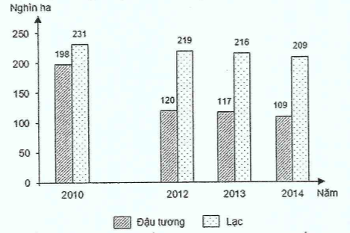
(Nguồn sổ liệu theo Niên giám thống kê Việt Nam 2015, NXB Thống kê, 2016)

Biểu đồ thể hiện nội dung nào sau đây?
A. Giá trị sản xuất đậu tương và sản xuất lạc của nước ta qua các năm.
B. Tốc độ tăng diện tích gieo trồng đậu tương và lạc của nước ta qua các năm.
C. Quy mô diện tích gieo trồng đậu tương và lạc của nươc ta qua các năm.
D. Cơ cấu diện tích gieo ừồng đậu tương và lạc của nước ta qua các năm.
Câu 74: Cho biểu đồ sau:
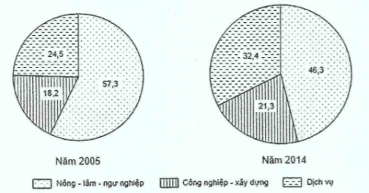
CƠ CẤU LAO ĐỘNG CÓ VIỆC LÀM PHÂN THEO KHU VỰC KINH TỂ, NĂM 2005 VÀ 2014 (%)
(Nguồn số liệu theo Sách giáo khoa Địa lí 12, NXB Giáo dục Việt Nam, 2015
và Niên giám thống kê Việt Nam 2015, NXB Thống kê, 2016)
Căn cứ vào biểu đồ, cho biết nhận xét nào sau đây không đứng về tỉ ừọng lao động có việc làm của các khu vực kinh tế ở nước ta năm 2014 so vói năm 2005?
A. Dịch vụ và Nông - lâm - ngư nghiệp đều tăng.
B. Công nghiệp - xây dựng tăng, Nông - lâm - ngư nghiệp gỉảm.
C. Nông - lâm - ngư nghiệp giảm, Dịch vụ tăng.
D. Dịch vụ tăng, Công nghiệp - xây dựng tăng.
Câu 77: Cho bảng số liệu:
SỐ LƯỢNG BÒ VÀ SẢN LƯỢNG THỊT BÒ NƯỚC TA, GIAI ĐOẠN 2010-2014
Năm | 2010 | 2012 | 2013 | 2014
Sổ lượng bò (nghìn con) | 5 808,3 | 5 194,2 | 5 156,7 | 5 234,3
Sản lượng thịt bò (nghìn tấn) | 278,9 | 293,9 | 285,4 | 293,1
(Nguồn: Niên giám thống kê Việt Nam 2015, NXB Thống kê, 2016)
Để thể hiện số lượng bò và sản lượng thịt bò nước ta, giai đoạn 2010-2014 theo bảng số liệu biểu đồ nào sau đây là thích họp nhất?
A. Kết hợp. B. Miền. C. Đường. D. Tròn.

ĐỀ THI TỐT NGHIỆP NĂM 2018
MÃ 301
Câu 58: Cho biểu đồ:
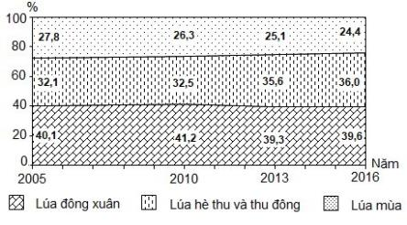
CƠ CẤU DIỆN TÍCH LÚA PHÂN THEO MÙA VỤ CỦA NƯỚC TA, GIAI ĐOẠN 2005 - 2016
(Nguồn số liệu theo Niên giám thống kê Việt Nam 2016, NXB Thống kê, 2017)
Theo biểu đồ, nhận xét nào sau đây không đúng về sự thay đổi tỉ trọng trong cơ cấu diện tích lúa phân theo mùa vụ của nước ta, giai đoạn 2005 - 2016?
A. Lúa hè thu và thu đông tăng, lúa mùa tăng.
B. Lúa hè thu và thu đông tăng, lúa mùa giảm.
C. Lúa hè thu và thu đông tăng, lúa đông xuân giảm.
D. Lúa mùa giảm, lúa đông xuân giảm.
Câu 59: Cho bảng số liệu:
XUẤT, NHẬP KHẨU HÀNG HÓA VÀ DỊCH VỤ CỦA XIN-GA-PO, GIAI ĐOẠN 2010 - 2015
(Đơn vị: Tỷ đô la Mỹ)
Năm | 2010 | 2012 | 2014 | 2015
Xuất khẩu | 471,1 | 565,2 | 588,5 | 516,7
Nhập khẩu | 408,6 | 496,8 | 513,6 | 438,0
(Nguồn: Niên giám thống kê Việt Nam 2016, NXB Thống kê, 2017)
Theo bảng số liệu, nhận xét nào sau đây đúng về cán cân xuất, nhập khẩu hàng hóa và dịch vụ của Xin-ga-po, giai đoạn 2010 - 2015?
A. Giá trị xuất siêu năm 2012 lớn hơn năm 2015. B. Từ năm 2010 đến năm 2015 đều xuất siêu.
C. Từ năm 2010 đến năm 2015 đều nhập siêu. D. Giá trị xuất siêu năm 2014 nhỏ hơn năm 2010.
Câu 62: Cho biểu đồ về dầu thô và điện của Phi-lip-pin, giai đoạn 2010 - 2015:
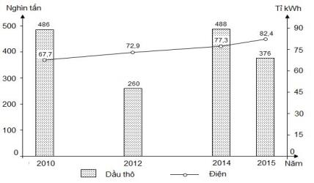
(Nguồn số liệu theo Niên giám thống kê Việt Nam 2016, NXB Thống kê, 2017)

Biểu đồ thể hiện nội dung nào sau đây?
A. Quy mô, cơ cấu sản lượng dầu thô và điện của Phi-lip-pin, giai đoạn 2010 - 2015.
B. Sản lượng dầu thô và sản lượng điện của Phi-lip-pin, giai đoạn 2010 - 2015.
C. Chuyển dịch cơ cấu sản lượng dầu thô và điện của Phi-lip-pin, giai đoạn 2010 - 2015.
D. Tốc độ tăng trưởng sản lượng dầu thô và điện của Phi-lip-pin, giai đoạn 2010 - 2015.
Câu 76: Cho bảng số liệu:
GIÁ TRỊ XUẤT, NHẬP KHẨU CỦA NƯỚC TA, GIAI ĐOẠN 2005 - 2016
(Đơn vị: Triệu đô la Mỹ)
Năm | 2005 | 2010 | 2012 | 2016
Xuất khẩu | 32447,1 | 72236,7 | 114529,2 | 176580,8
Nhập khẩu | 36761,1 | 84838,6 | 113780,4 | 174803,8
(Nguồn: Niên giám thống kê Việt Nam 2016, NXB Thống kê, 2017)
Theo bảng số liệu, để thể hiện tốc độ tăng trưởng giá trị xuất, nhập khẩu của nước ta, giai đoạn 2005 - 2016, dạng biểu đồ nào sau đây là thích hợp nhất?
A. Kết hợp. B. Đường. C. Miền. D. Cột.

MÃ 302
Câu 55: Cho bảng số liệu:
XUẤT, NHẬP KHẨU HÀNG HÓA VÀ DỊCH VỤ CỦA PHI-LIP-PIN, GIAI ĐOẠN 2010 - 2015
(Đơn vị: Tỷ đô la Mỹ)
Năm | 2010 | 2012 | 2014 | 2015
Xuất khẩu | 69,5 | 77,1 | 82,2 | 82,4
Nhập khẩu | 73,1 | 85,2 | 92,3 | 101,9
(Nguồn: Niên giám thống kê Việt Nam 2016, NXB Thống kê, 2017)
Theo bảng số liệu, nhận xét nào sau đây đúng về cán cân xuất, nhập khẩu hàng hóa và dịch vụ của Phi-lip-pin, giai đoạn 2010 - 2015?
A. Từ năm 2010 đến năm 2015 đều xuất siêu.
B. Giá trị nhập siêu năm 2015 nhỏ hơn năm 2014.
C. Từ năm 2010 đến năm 2015 đều nhập siêu.
D. Giá trị nhập siêu năm 2010 lớn hơn năm 2012.
Câu 60: Cho biểu đồ:
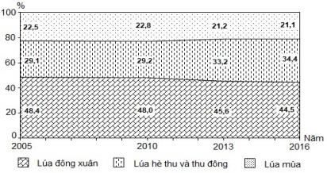
CƠ CẤU SẢN LƯỢNG LÚA PHÂN THEO MÙA VỤ CỦA NƯỚC TA,
GIAI ĐOẠN 2005 – 2016
(Nguồn số liệu theo Niên giám thống kê Việt Nam 2016, NXB Thống kê, 2017)
Theo biểu đồ, nhận xét nào sau đây không đúng về sự thay đổi tỉ trọng trong cơ cấu sản lượng lúa phân theo mùa vụ của nước ta, giai đoạn 2005 - 2016?
A. Lúa hè thu và thu đông tăng, lúa đông xuân giảm.
B. Lúa đông xuân tăng, lúa mùa tăng.
C. Lúa đông xuân giảm, lúa mùa giảm.
D. Lúa mùa giảm, lúa hè thu và thu đông tăng.
Câu 67: Cho biểu đồ về dầu thô và điện của Ma-lai-xi-a, giai đoạn 2010 - 2015:
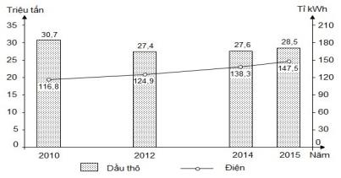
(Nguồn số liệu theo Niên giám thống kê Việt Nam 2016, NXB Thống kê, 2017)
Biểu đồ thể hiện nội dung nào sau đây?
A. Cơ cấu sản lượng dầu thô và điện của Ma-lai-xi-a, giai đoạn 2010 - 2015.
B. Tốc độ tăng trưởng sản lượng dầu thô và điện của Ma-lai-xi-a, giai đoạn 2010 - 2015.
C. Quy mô và cơ cấu sản lượng dầu thô, điện của Ma-lai-xi-a, giai đoạn 2010 - 2015.
D. Sản lượng dầu thô và sản lượng điện của Ma-lai-xi-a, giai đoạn 2010 - 2015.
Câu 74: Cho bảng số liệu:
MỘT SỐ MẶT HÀNG XUẤT KHẨU CỦA NƯỚC TA, GIAI ĐOẠN 2010 - 2016
(Đơn vị: Triệu đô la Mỹ)
Năm | 2010 | 2013 | 2014 | 2016
Hạt tiêu | 421,5 | 889,8 | 1201,9 | 1428,6
Cà phê | 1851,4 | 2717,3 | 3557,4 | 3334,2
(Nguồn: Niên giám thống kê Việt Nam 2016, NXB Thống kê, 2017)
Theo bảng số liệu, để thể hiện tốc độ tăng trưởng một số mặt hàng xuất khẩu của nước ta, giai đoạn
2010 - 2016, dạng biểu đồ nào sau đây là thích hợp nhất?
A. Kết hợp. B. Cột. C. Miền. D. Đường.

MÃ 303
Câu 55: Cho biểu đồ:
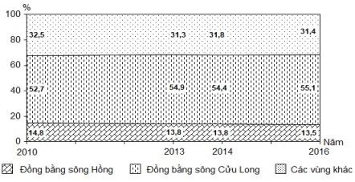
CƠ CẤU DIỆN TÍCH LÚA PHÂN THEO VÙNG CỦA NƯỚC TA, GIAI ĐOẠN 2010 - 2016
(Nguồn số liệu theo Niên giám thống kê Việt Nam 2016, NXB Thống kê, 2017)
Theo biểu đồ, nhận xét nào sau đây đúng về sự thay đổi tỉ trọng trong cơ cấu diện tích lúa phân theo vùng của nước ta, giai đoạn 2010 - 2016?
A. Đồng bằng sông Hồng tăng, Đồng bằng sông Cửu Long giảm.
B. Đồng bằng sông Hồng giảm, các vùng khác tăng.
C. Đồng bằng sông Cửu Long giảm, các vùng khác tăng.
D. Đồng bằng sông Cửu Long tăng, Đồng bằng sông Hồng giảm.
Câu 60: Cho bảng số liệu:
XUẤT, NHẬP KHẨU HÀNG HÓA VÀ DỊCH VỤ CỦA MA-LAI-XI-A, GIAI ĐOẠN 2010 - 2015
(Đơn vị: Tỷ đô la Mỹ)
Năm | 2010 | 2012 | 2014 | 2015
Xuất khẩu | 221,7 | 249,4 | 249,5 | 210,1
Nhập khẩu | 181,1 | 215,5 | 218,1 | 187,4
(Nguồn: Niên giám thống kê Việt Nam 2016, NXB Thống kê, 2017)
Theo bảng số liệu, nhận xét nào sau đây đúng về cán cân xuất, nhập khẩu hàng hóa và dịch vụ của
Ma-lai-xi-a, giai đoạn 2010 - 2015?
A. Từ năm 2010 đến năm 2015 đều xuất siêu.
B. Giá trị xuất siêu năm 2014 lớn hơn năm 2010.
C. Từ năm 2010 đến năm 2015 đều nhập siêu.
D. Giá trị xuất siêu năm 2012 nhỏ hơn năm 2015.
Câu 67: Cho biểu đồ về than và điện của Mi-an-ma, giai đoạn 2010 - 2015:
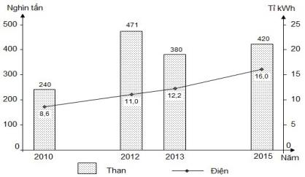

(Nguồn số liệu theo Niên giám thống kê Việt Nam 2016, NXB Thống kê, 2017)
Biểu đồ thể hiện nội dung nào sau đây?
A. Sản lượng than, tốc độ tăng trưởng sản lượng điện của Mi-an-ma, giai đoạn 2010 - 2015.
B. Tốc độ tăng trưởng sản lượng than, điện của Mi-an-ma, giai đoạn 2010 - 2015.
C. Sản lượng than và sản lượng điện của Mi-an-ma, giai đoạn 2010 - 2015.
D. Quy mô và cơ cấu sản lượng than, điện của Mi-an-ma, giai đoạn 2010 - 2015.
Câu 72: Cho bảng số liệu:
SẢN LƯỢNG LÚA CỦA NƯỚC TA, NĂM 2005 VÀ NĂM 2016
(Đơn vị: Nghìn tấn)

Năm | Tổng số | Lúa đông xuân | Lúa hè thu và thu đông | Lúa mùa
2005 | 35832,9 | 17331,6 | 10436,2 | 8065,1
2016 | 43609,5 | 19404,4 | 15010,1 | 9195,0
(Nguồn: Niên giám thống kê Việt Nam 2016, NXB Thống kê, 2017)
Theo bảng số liệu, để thể hiện quy mô sản lượng lúa và cơ cấu của nó phân theo mùa vụ năm 2005 và năm 2016, dạng biểu đồ nào sau đây là thích hợp nhất?
A. Miền. B. Tròn. C. Kết hợp. D. Cột.

MÃ 304
Câu 58: Cho biểu đồ:
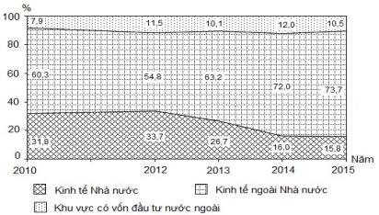

CƠ CẤU DOANH THU DỊCH VỤ LỮ HÀNH PHÂN THEO THÀNH PHẦN KINH TẾ CỦA NƯỚC TA, GIAI ĐOẠN 2010 – 2015
(Nguồn số liệu theo Niên giám thống kê Việt Nam 2016, NXB Thống kê, 2017)
Theo biểu đồ, nhận xét nào sau đây đúng về sự thay đổi tỉ trọng trong cơ cấu doanh thu dịch vụ lữ hành phân theo thành phần kinh tế của nước ta, giai đoạn 2010 - 2015?
A. Kinh tế Nhà nước giảm, khu vực có vốn đầu tư nước ngoài giảm.
B. Kinh tế ngoài Nhà nước tăng, khu vực có vốn đầu tư nước ngoài giảm.
C. Kinh tế Nhà nước giảm, kinh tế ngoài Nhà nước tăng.
D. Kinh tế ngoài Nhà nước tăng, kinh tế Nhà nước tăng.
Câu 60: Cho bảng số liệu:
XUẤT, NHẬP KHẨU HÀNG HÓA VÀ DỊCH VỤ CỦA IN-ĐÔ-NÊ-XI-A,
GIAI ĐOẠN 2010 – 2015 (Đơn vị: Tỷ đô la Mỹ)
Năm | 2010 | 2012 | 2014 | 2015
Xuất khẩu | 183,5 | 225,7 | 210,5 | 181,8
Nhập khẩu | 169,2 | 229,4 | 217,5 | 179,7
(Nguồn: Niên giám thống kê Việt Nam 2016, NXB Thống kê, 2017)
Theo bảng số liệu, nhận xét nào sau đây đúng về cán cân xuất, nhập khẩu hàng hóa và dịch vụ của
In-đô-nê-xi-a, giai đoạn 2010 - 2015?
A. Giá trị nhập siêu năm 2012 lớn hơn năm 2014.
B. Giá trị xuất siêu năm 2010 lớn hơn năm 2015.
C. Từ năm 2010 đến năm 2015 đều nhập siêu.
D. Từ năm 2010 đến năm 2015 đều xuất siêu.
Câu 66: Cho biểu đồ về dầu thô và điện của Thái Lan, giai đoạn 2010 - 2015:
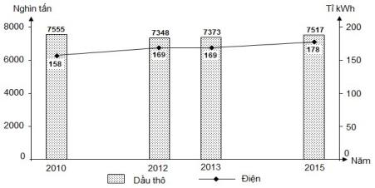
(Nguồn số liệu theo Niên giám thống kê Việt Nam 2016, NXB Thống kê, 2017)
Biểu đồ thể hiện nội dung nào sau đây?
A. Sản lượng dầu thô và sản lượng điện của Thái Lan, giai đoạn 2010 - 2015.
B. Cơ cấu và tốc độ tăng trưởng dầu thô, điện của Thái Lan, giai đoạn 2010 - 2015.
C. Tốc độ tăng trưởng sản lượng dầu thô, điện của Thái Lan, giai đoạn 2010 - 2015.
D. Quy mô và cơ cấu sản lượng dầu thô, điện của Thái Lan, giai đoạn 2010 - 2015.
Câu 77: Cho bảng số liệu:
DIỆN TÍCH LÚA CỦA NƯỚC TA, NĂM 2005 VÀ NĂM 2016
(Đơn vị: Nghìn ha)
Năm | Tổng số | Lúa đông xuân | Lúa hè thu và thu đông | Lúa mùa
2005 | 7329,2 | 2942,1 | 2349,3 | 2037,8
2016 | 7790,4 | 3082,2 | 2806,9 | 1901,3
(Nguồn: Niên giám thống kê Việt Nam 2016, NXB Thống kê, 2017)
Theo bảng số liệu, để thể hiện quy mô diện tích lúa và cơ cấu của nó phân theo mùa vụ năm 2005 và năm 2016, dạng biểu đồ nào sau đây là thích hợp nhất?
A. Tròn. B. Cột. C. Đường. D. Miền.

ĐỀ THI TỐT NGHIỆP NĂM 2019
MÃ 301

Câu 58: Cho bảng số liệu:
DIỆN TÍCH VÀ DÂN SỐ CỦA MỘT SỐ QUỐC GIA NĂM 2017
Quốc gia | In-đô-nê-xi-a | Cam-pu-chia | Ma-lai-xi-a | Phi-lip-pin
Diện tích (nghìn km²) | 1910,9 | 181,0 | 330,8 | 300,0
Dân số (triệu người) | 264,0 | 15,9 | 31,6 | 105,0
(Nguồn: Niên giám thống kê Việt Nam 2017, NXB Thống kê, 2018)
Theo bảng số liệu, nhận xét nào sau đây đúng khi so sánh mật độ dân số năm 2017 của một số quốc gia?
A. Cam-pu-chia cao hơn Ma-lai-xi-a cao. B. Phi-lip-pin cao hơn Cam-pu-chia.
C. In-đô-nê-xi-a cao hơn Phi-lip-pin. D. Ma-lai-xi-a cao hơn In-đô-nê-xi-a.
Câu 60: Cho biểu đồ:
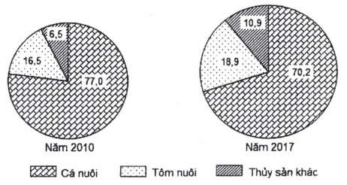
CƠ CẤU SẢN LƯỢNG THUỶ SẢN NUÔI TRỒNG CỦA NƯỚC TA NĂM 2010 VÀ 2017 (%)
(Nguồn số liệu theo Niên giám thống kê Việt Nam 2017, NXB Thống kê, 2018)
Theo biểu đồ, nhận xét nào sau đây đúng về sự thay đổi tỉ trọng trong cơ cấu sản lượng thuỷ sản nuôi trồng của nước ta năm 2017 so với năm 2010?
A. Tôm nuôi giảm, cá nuôi giảm. B. Thuỷ sản khác giảm, cá nuôi giảm.
C. Cá nuôi giảm, tôm nuôi tăng. D. Tôm nuôi tăng, thuỷ sản khác giảm.

Câu 69: Cho biểu đồ về GDP của Ma-lai-xi-a và Phi-lip-pin qua các năm:
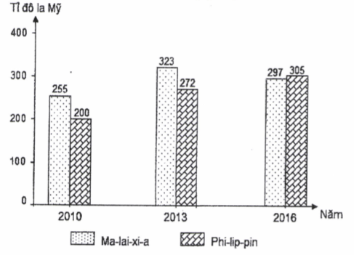
(Nguồn số liệu theo Niên giám thống kê Việt Nam 2017, NXB Thống kê, 2018)
Biểu đồ thể hiện nội dung nào sau đây?
A. Chuyển dịch cơ cấu GDP của Ma-lai-xi-a và Phi-lip-pin qua các năm.
B. Cơ cấu GDP của Ma-lai-xi-a và Phi-lip-pin qua các năm.
C. Tốc độ tăng trưởng GDP của Ma-lai-xi-a và Phi-lip-pin qua các năm.
D. Quy mô GDP của Ma-lai-xi-a và Phi-lip-pin qua các năm.
Câu 77: Cho bảng số liệu:
DIỆN TÍCH VÀ SẢN LƯỢNG CHÈ CỦA NƯỚC TA GIAI ĐOẠN 2010 - 2017
Năm | 2010 | 2014 | 2015 | 2017
Diện tích (nghìn ha) | 129,9 | 132,6 | 133,6 | 129,3
Sản lượng (nghìn tấn) | 834,6 | 981,9 | 1012,9 | 1040,8
(Nguồn: Niên giám thống kê Việt Nam 2017, NXB Thống kê, 2018)
Theo bảng số liệu, để thể hiện tốc độ tăng trưởng diện tích và sản lượng chè của nước ta giai đoạn 2010 - 2017, dạng biểu đồ nào sau đây là thích hợp nhất?
A. Tròn. B. Kết hợp. C. Đường. D. Miền.

MÃ 302
Câu 58: Cho bảng số liệu:
DIỆN TÍCH VÀ DÂN SỐ CỦA MỘT SỐ QUỐC GIA NĂM 2017
Quốc gia | Thái Lan | Cam-pu-chia | Phi-lip-pin | Ma-lai-xi-a
Diện tích (nghìn km²) | 513,1 | 181,0 | 300,0 | 330,8
Dân số (triệu người) | 66,1 | 15,9 | 105,0 | 31,6
(Nguồn: Niên giám thống kê Việt Nam 2017, NXB Thống kê, 2018)
Theo bảng số liệu, nhận xét nào sau đây đúng khi so sánh mật độ dân số năm 2017 của một số quốc gia?
A. Cam-pu-chia cao hơn Ma-lai-xi-a cao. B. Phi-lip-pin cao hơn Cam-pu-chia.
C. Thái Lan cao hơn Phi-lip-pin. D. Ma-lai-xi-a cao hơn Thái Lan.
Câu 62: Cho biểu đồ:
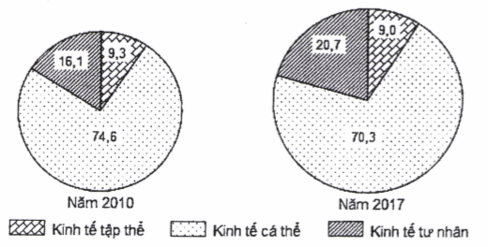
CƠ CẤU GDP THÀNH PHẦN KINH TẾ NGOÀI NHÀ NƯỚC CỦA NƯỚC TA NĂM 2010 VÀ 2017 (%)
(Nguồn số liệu theo Niên giám thống kê Việt Nam 2017, NXB Thống kê, 2018)
Theo biểu đồ, nhận xét nào sau đây đúng về sự thay đổi tỉ trọng trong cơ cấu GDP thành phần kinh tế ngoài Nhà nước của nước ta năm 2017 so với năm 2010?
A. Kinh tế tư nhân tăng, kinh tế tập thể giảm.
B. Kinh tế cá thể tăng, kinh tế tư nhân giảm.
C. Kinh tế tập thể tăng, kinh tế cá thể giảm.
D. Kinh tế tập thể giảm, kinh tế tư nhân giảm.
Câu 65: Cho biểu đồ về GDP của Ma-lai-xi-a và Xin-ga-po qua các năm:

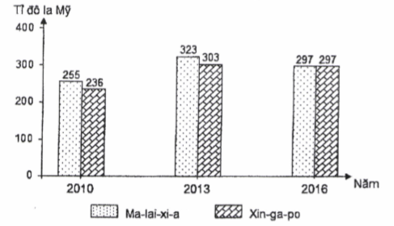
(Nguồn số liệu theo Niên giám thống kê Việt Nam 2017, NXB Thống kê, 2018)
Biểu đồ thể hiện nội dung nào sau đây?
A. Tốc độ tăng trưởng GDP của Ma-lai-xi-a và Xin-ga-po qua các năm.
B. Cơ cấu GDP của Ma-lai-xi-a và Xin-ga-po qua các năm.
C. Chuyển dịch cơ cấu GDP của Ma-lai-xi-a và Xin-ga-po qua các năm.
D. Quy mô GDP của Ma-lai-xi-a và Xin-ga-po qua các năm.
Câu 73: Cho bảng số liệu:
DIỆN TÍCH VÀ SẢN LƯỢNG HỒ TIÊU CỦA NƯỚC TA GIAI ĐOẠN 2010 - 2017
Năm | 2010 | 2014 | 2015 | 2017
Diện tích (nghìn ha) | 51,3 | 85,6 | 101,6 | 152,0
Sản lượng (nghìn tấn) | 105,4 | 151,6 | 176,8 | 241,5
(Nguồn: Niên giám thống kê Việt Nam 2017, NXB Thống kê, 2018)
Theo bảng số liệu, để thể hiện tốc độ tăng trưởng diện tích và sản lượng hồ tiêu của nước ta giai đoạn 2010 - 2017, dạng biểu đồ nào sau đây là thích hợp nhất?
A. Miền. B. Đường. C. Tròn. D. Kết hợp.

MÃ 303
Câu 59: Cho biểu đồ:
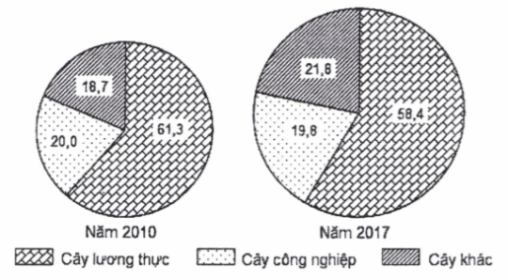

CƠ CẤU DIỆN TÍCH CÁC LOẠI CÂY TRỒNG CỦA NƯỚC TA NĂM 2010 VÀ 2017 (%)

(Nguồn số liệu theo Niên giám thống kê Việt Nam 2017, NXB Thống kê, 2018)

Theo biểu đồ, nhận xét nào sau đây đúng về sự thay đổi tỉ trọng trong cơ cấu diện tích các loại cây trồng của nước ta năm 2017 so với năm 2010?
A. Cây công nghiệp tăng, cây khác tăng.
B. Cây lương thực giảm, cây khác tăng.
C. Cây lương thực tăng, cây công nghiệp giảm.
D. Cây công nghiệp tăng, cây lương thực tăng.
Câu 62: Cho bảng số liệu:
Quốc gia | In-đô-nê-xi-a | Phi-lip-pin | Mi-an-ma | Thái Lan
Diện tích (nghìn km²) | 1910,9 | 300,0 | 676,6 | 513,1
Dân số (triệu người) | 264,0 | 105,0 | 53,4 | 66,1
(Nguồn: Niên giám thống kê Việt Nam 2017, NXB Thống kê, 2018)

Theo bảng số liệu, nhận xét nào sau đây đúng khi so sánh mật độ dân số năm 2017 của một số quốc gia?
A. In-đô-nê-xi-a cao hơn Phi-lip-pin. B. Phi-lip-pin cao hơn Mi-an-ma.
C. Mi-an-ma cao hơn Thái Lan. D. Thái Lan cao hơn In-đô-nê-xi-a.
Câu 66: Cho biểu đồ về GDP của Thái Lan và Phi-lip-pin qua các năm:
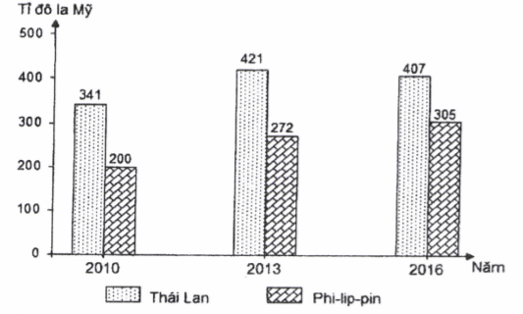
(Nguồn số liệu theo Niên giám thống kê Việt Nam 2017, NXB Thống kê, 2018)

Biểu đồ thể hiện nội dung nào sau đây?
A. Chuyển dịch cơ cấu GDP của Thái Lan và Phi-lip-pin qua các năm.
B. Tốc độ tăng trưởng GDP của Thái Lan và Phi-lip-pin qua các năm.
C. Quy mô GDP của Thái Lan và Phi-lip-pin qua các năm.
D. Cơ cấu GDP của Thái Lan và Phi-lip-pin qua các năm.
Câu 74: Cho bảng số liệu:

DIỆN TÍCH VÀ SẢN LƯỢNG CÀ PHÊ CỦA NƯỚC TA GIAI ĐOẠN 2010 - 2017
Năm | 2010 | 2014 | 2015 | 2017
Diện tích (nghìn ha) | 554,8 | 641,2 | 643,3 | 664,6
Sản lượng (nghìn tấn) | 1100,5 | 1408,4 | 1453,0 | 1529,7
(Nguồn: Niên giám thống kê Việt Nam 2017, NXB Thống kê, 2018)
Theo bảng số liệu, để thể hiện tốc độ tăng trưởng diện tích và sản lượng cà phê của nước ta giai đoạn 2010 - 2017, dạng biểu đồ nào sau đây là thích hợp nhất?
A. Đường. B. Miền. C. Kết hợp. D. Tròn.

MÃ 304
Câu 62: Cho bảng số liệu:
DIỆN TÍCH VÀ DÂN SỐ CỦA MỘT SỐ QUỐC GIA NĂM 2017
Quốc gia | Ma-lai-xi-a | Cam-pu-chia | Mi-an-ma | Thái Lan
Diện tích (nghìn km²) | 330,8 | 181,0 | 676,6 | 513,1
Dân số (triệu người) | 31,6 | 15,9 | 53,4 | 66,1
(Nguồn: Niên giám thống kê Việt Nam 2017, NXB Thống kê, 2018)
Theo bảng số liệu, nhận xét nào sau đây đúng khi so sánh mật độ dân số năm 2017 của một số quốc gia?
A. Ma-lai-xi-a cao hơn Thái Lan. B. Thái Lan cao hơn Mi-an-ma.
C. Mi-an-ma cao hơn Cam-pu-chia. D. Cam-pu-chia cao hơn Ma-lai-xi-a.
Câu 64: Cho biểu đồ:
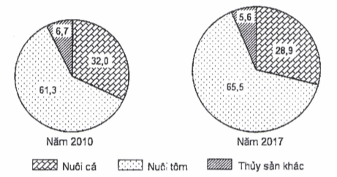
CƠ CẤU DIỆN TÍCH MẶT NƯỚC NUÔI TRỒNG THUỶ SẢN CỦA NƯỚC TA
NĂM 2010 VÀ 2017 (%)
(Nguồn số liệu theo Niên giám thống kê Việt Nam 2017, NXB Thống kê, 2018)
Theo biểu đồ, nhận xét nào sau đây đúng về sự thay đổi tỉ trọng trong cơ cấu diện tích mặt nước nuôi trồng thủy sản của nước ta năm 2017 so với năm 2010?
A. Nuôi cá giảm, nuôi tôm tăng. B. Thuỷ sản khác tăng, nuôi cá giảm.
C. Nuôi tôm tăng, thuỷ sản khác tăng. D. Nuôi tôm giảm, nuôi cá giảm.
Câu 71: Cho biểu đồ về GDP của Thái Lan và Xin-ga-po qua các năm:
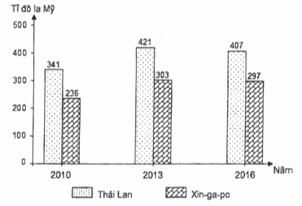
(Nguồn số liệu theo Niên giám thống kê Việt Nam 2017, NXB Thống kê, 2018)
Biểu đồ thể hiện nội dung nào sau đây?
A. Cơ cấu GDP của Thái Lan và Xin-ga-po qua các năm.
B. Quy mô GDP của Thái Lan và Xin-ga-po qua các năm.
C. Tốc độ tăng trưởng GDP của Thái Lan và Xin-ga-po qua các năm.
D. Chuyển dịch cơ cấu GDP của Thái Lan và Xin-ga-po qua các năm.
Câu 73: Cho bảng số liệu:

DIỆN TÍCH VÀ SẢN LƯỢNG CAO SU CỦA NƯỚC TA GIAI ĐOẠN 2010 – 2017
Năm | 2010 | 2014 | 2015 | 2017
Diện tích (nghìn ha) | 748,7 | 978,9 | 985,6 | 971,6
Sản lượng (nghìn tấn) | 751,7 | 966,6 | 1012,7 | 1086,7
(Nguồn: Niên giám thống kê Việt Nam 2017, NXB Thống kê, 2018)
Theo bảng số liệu, để thể hiện tốc độ tăng trưởng diện tích và sản lượng cao su của nước ta giai đoạn 2010 - 2017, dạng biểu đồ nào sau đây là thích hợp nhất?
A. Đường. B. Tròn. C. Miền. D. Kết hợp.
ĐỀ THI TỐT NGHIỆP NĂM 2020-ĐỢT 1
MÃ 301
Câu 61: Cho bảng số liệu:
SỐ DÂN VÀ SỐ DÂN THÀNH THỊ CỦA MỘT SỐ TỈNH NĂM 2018
(Đơn vị: Nghìn người)
Tỉnh | Hải Dương | Bắc Giang | Khánh Hoà | Ðồng Tháp
Số dân | 1807,5 | 1691,8 | 1232,4 | 1693,3
Số dân thành thị | 456,8 | 194,5 | 555,0 | 300,8
(Nguồn: Niêm giám thống kê Việt Nam 2018, NXB Thống kê, 2019)
Theo bảng số liệu, nhận xét nào sau đây đúng khi so sánh tỉ lệ dân thành thị trong dân số của các tỉnh năm 2018?
A. Đồng Tháp cao hơn Bắc Giang. B. Hải Dương thấp hơn Đồng Tháp.
C. Bắc Giang cao hơn Khánh Hòa. D. Khánh Hòa thấp hơn Hải Dương.
Câu 66: Cho biểu đồ:
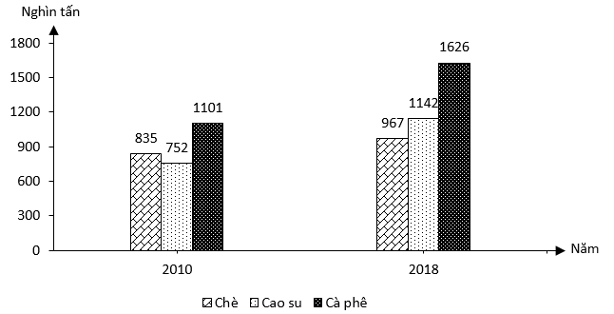
SẢN LƯỢNG MỘT SỐ CÂY CÔNG NGHIỆP LÂU NĂM CỦA NƯỚC TA NĂM 2010 VÀ NĂM 2018
(Số liệu theo Niêm giám thống kê Việt Nam 2018, NXB Thống kê, 2019)
Theo biểu đồ, nhận xét nào sau đây đúng về sản lượng một số cây công nghiệp lâu năm của nước ta năm 2018 so với năm 2010?
A. Cao su giảm, cà phê tăng. B. Cà phê giảm, chè giảm.
C. Cao su tăng, chè giảm. D. Cà phê tăng, cao su tăng.
Câu 77: Cho biểu đồ về đường kính và sữa tươi của nước ta giai đoạn 2014 - 2018:
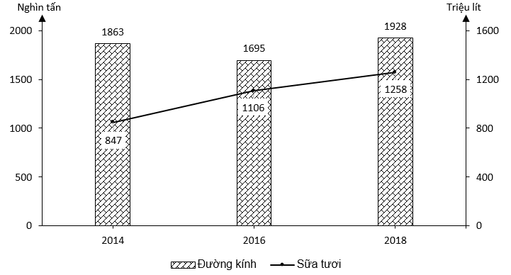
(Số liệu theo Niêm giám thống kê Việt Nam 2018, NXB Thống kê, 2019)
Biểu đồ thể hiện nội dung nào sau đây?
A. Tốc độ tăng trưởng sản lượng đường kính và sữa tươi.
B. Quy mô sản lượng đường kính và sữa tươi.
C. Chuyển dịch cơ cấu sản lượng đường kính và sữa tươi.
D. Cơ cấu sản lượng đường kính và sữa tươi.
Câu 78: Cho bảng số liệu:
DIỆN TÍCH CÁC LOẠI CÂY HÀNG NĂM CỦA NƯỚC TA NĂM 2010 VÀ NĂM 2018
(Đơn vị: Nghìn ha)
Năm | Tổng số | Cây lương thực có hạt | Cây công nghiệp hàng năm | Cây hàng năm khác
2010 | 11214,3 | 8615,9 | 797,6 | 1800,8
2018 | 11541,5 | 8611,3 | 581,7 | 2348,5
(Nguồn: Niêm giám thống kê Việt Nam 2018, NXB Thống kê, 2019)
Theo bảng số liệu, để thể hiện quy mô và cơ cấu diện tích các loại cây hàng năm của nước ta năm 2010 và năm 2018, dạng biểu đồ nào sau đây là thích hợp nhất?
A. Tròn. B. Miền. C. Kết hợp. D. Đường.

MÃ 302
Câu 64: Cho bảng số liệu:
SỐ DÂN VÀ SỐ DÂN THÀNH THỊ CỦA MỘT SỐ TỈNH NĂM 2018
(Đơn vị: Nghìn người)
Tỉnh | Thái Bình | Thanh Hóa | Bình Thuận | Vĩnh Long
Số dân | 1793,2 | 3558,2 | 1239,2 | 1051,8
Số dân thành thị | 188,6 | 616,1 | 487,7 | 178,8
(Nguồn: Niêm giám thống kê Việt Nam 2018, NXB Thống kê, 2019)
Theo bảng số liệu, nhận xét nào sau đây đúng khi so sánh tỉ lệ dân thành thị trong dân số của các tỉnh năm 2018?
A. Thanh Hóa thấp hơn Vĩnh Long. B. Bình Thuận thấp hơn Thanh Hóa.
C. Vĩnh Long cao hơn Thái Bình. D. Thái Bình cao hơn Bình Thuận.
Câu 66: Cho bảng số liệu:
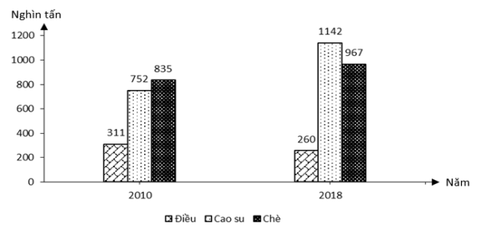
SẢN LƯỢNG MỘT SỐ CÂY CÔNG NGHIỆP LÂU NĂM NƯỚC TA NĂM 2010 VÀ NĂM 2018
(Số liệu theo Niêm giám thống kê Việt Nam 2018, NXB Thống kê, 2019)
Theo biểu đồ, nhận xét nào sau đây đúng về sản lượng một số cây công nghiệp lâu năm của nước ta năm 2018 so với năm 2010?
A. Cao su giảm, điều tăng. B. Cao su tăng, điều giảm.
C. Điều tăng, chè giảm. D. Cao su tăng, chè giảm.
Câu 74: Cho biểu đồ về muối biển và nước mắm của nước ta giai đoạn 2014 - 2018:
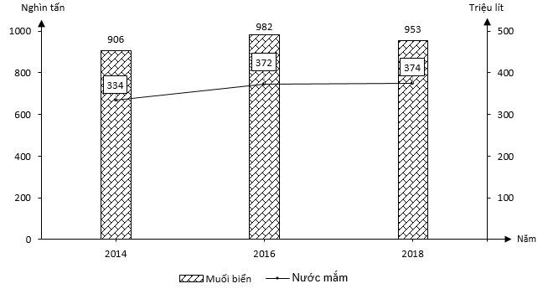
(Số liệu theo Niêm giám thống kê Việt Nam 2018, NXB Thống kê, 2019)
Biểu đồ thể hiện nội dung nào sau đây?
A. Cơ cấu sản lượng muối biển và nước mắm.
B. Tốc độ tăng trưởng sản lượng muối biển và nước mắm.
C. Quy mô sản lượng muối biển và nước mắm.
D. Chuyển dịch cơ cấu sản lượng muối biển và nước mắm.
Câu 80: Cho bảng số liệu:
DIỆN TÍCH CÁC LOẠI CÂY LÂU NĂM CỦA NƯỚC TA NĂM 2010 VÀ NĂM 2018
(Đơn vị: Nghìn ha)
Năm | Tổng số | Cây công nghiệp lâu năm | Cây ăn quả | Cây lâu năm khác
2010 | 2846,8 | 2010,5 | 779,7 | 56,6
2018 | 3482,3 | 2228,4 | 989,4 | 264,5
(Nguồn: Niêm giám thống kê Việt Nam 2018, NXB Thống kê, 2019)
Theo bảng số liệu sau, để thể hiện quy mô và cơ cấu diện tích các loại cây lâu năm của nước ta năm 2010 và năm 2018, dạng biểu đồ nào sau đây là thích hợp nhất?
A. Tròn. B. Kết hợp. C. Đường. D. Miền.

MÃ 303
Câu 61: Cho biểu đồ:
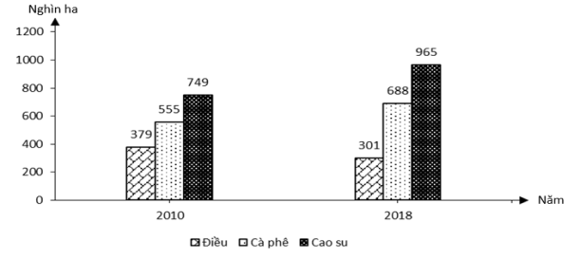
DIỆN TÍCH GIEO TRỒNG CỦA MỘT SỐ CÂY CÔNG NGHIỆP LÂU NĂM NƯỚC TA NĂM 2010 VÀ NĂM 2018
(Số liệu theo Niêm giám thống kê Việt Nam 2018, NXB Thống kê, 2019)
Theo biểu đồ, nhận xét nào sau đây đúng về diện tích gieo trồng một số cây công nghiệp lâu năm của nước ta năm 2018 so với năm 2010?
A. Cà phê tăng, cao su tăng. B. Cà phê giảm, điều giảm.
C. Cao su tăng, điều tăng. D. Cao su giảm, cà phê giảm.
Câu 70: Cho bảng số liệu:
SỐ DÂN VÀ SỐ DÂN THÀNH THỊ CỦA MỘT SỐ TỈNH NĂM 2018
(Đơn vị: Nghìn người)
Tỉnh | Bắc Ninh | Thanh Hóa | Bình Định | Tiền Giang
Số dân | 1247,5 | 3558,2 | 1534,8 | 1762,3
Số dân thành thị | 353,6 | 616,1 | 475,5 | 272,9
(Nguồn: Niêm giám thống kê Việt Nam 2018, NXB Thống kê, 2019)
Theo bảng số liệu, nhận xét nào sau đây đúng khi so sánh tỉ lệ dân thành thị trong dân số của các tỉnh năm 2018?
A. Tiền Giang cao hơn Bình Định. B. Bình Định thấp hơn Bắc Ninh.
C. Thanh Hóa cao hơn Tiền Giang. D. Bắc Ninh cao hơn Thanh Hóa.
Câu 77: Cho biểu đồ về than sạch và điện của nước ta giai đoạn 2014 - 2018:
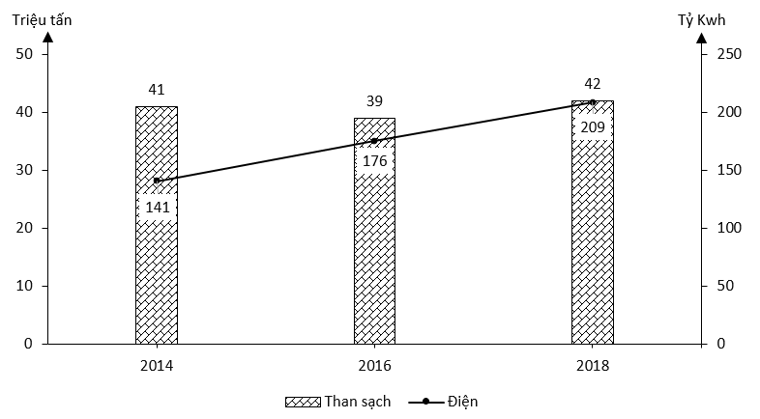
(Số liệu theo Niêm giám thống kê Việt Nam 2018, NXB Thống kê, 2019)
Biểu đồ thể hiện nội dung nào sau đây?
A. Cơ cấu sản lượng than sạch và điện. B. Quy mô sản lượng than sạch và điện.
C. Chuyển dịch cơ cấu sản lượng than sạch và điện. D. Tốc độ tăng trưởng sản lượng than sạch và điện.
Câu 79: Cho bảng số liệu:
DIỆN TÍCH LÚA PHÂN THEO MÙA VỤ CỦA NƯỚC TA NĂM 2010 VÀ NĂM 2018
(Đơn vị: Nghìn ha)
Năm | Tổng số | Lúa đông xuân | Lúa hè thu và thu đông | Lúa mùa
2010 | 7489,4 | 3085,9 | 2436,0 | 1967,5
2018 | 7570,4 | 3102,1 | 2785,0 | 1683,3
(Nguồn: Niêm giám thống kê Việt Nam 2018, NXB Thống kê, 2019)
Theo bảng số liệu sau, để thể hiện quy mô và cơ cấu diện tích lúa phân theo mùa vụ của nước ta năm 2010 và năm 2018, dạng biểu đồ nào sau đây là thích hợp nhất?
A. Kết hợp. B. Miền. C. Tròn. D. Đường.

MÃ 304
Câu 62: Cho bảng số liệu:
SỐ DÂN VÀ SỐ DÂN THÀNH THỊ CỦA MỘT SỐ TỈNH NĂM 2018
(Đơn vị: Nghìn người)
Tỉnh | Nam Định | Bắc Giang | Lâm Đồng | Đồng Tháp
Số dân | 1854,4 | 1691,8 | 1312,9 | 1693,3
Số dân thành thị | 347,6 | 194,5 | 522,8 | 300,8
(Nguồn: Niêm giám thống kê Việt Nam 2018, NXB Thống kê, 2019)
Theo bảng số liệu, nhận xét nào sau đây đúng khi so sánh tỉ lệ dân thành thị trong dân số của các tỉnh năm 2018?
A. Đồng Tháp cao hơn Bắc Giang. B. Lâm Đồng thấp hơn Nam Định.
C. Bắc Giang cao hơn Lâm Đồng. D. Nam Định thấp hơn Đồng Tháp.
Câu 63: Cho biểu đồ:
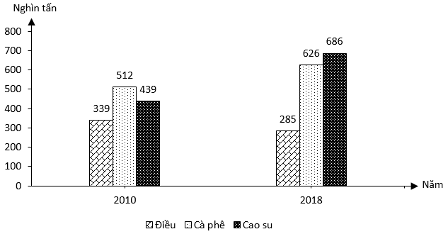
DIỆN TÍCH CHO SẢN PHẨM CỦA MỘT SỐ CÂY CÔNG NGHIỆP LÂU NĂM NƯỚC TA NĂM 2010 VÀ NĂM 2018
(Số liệu theo Niêm giám thống kê Việt Nam 2018, NXB Thống kê, 2019)
Theo biểu đồ, nhận xét nào sau đây đúng về diện tích cho sản phẩm của một số cây công nghiệp lâu năm của nước ta năm 2018 so với năm 2010?
A. Cà phê giảm, điều giảm. B. Cao su giảm, cà phê giảm.
C. Cà phê tăng, cao su tăng. D. Cao su tăng, điều tăng.
Câu 72: Cho bảng số liệu:
SẢN LƯỢNG LÚA PHÂN THEO MÙA VỤ CỦA NƯỚC TA NĂM 2010 VÀ NĂM 2018
(Đơn vị: Nghìn ha)
Năm | Tổng số | Lúa đông xuân | Lúa hè thu và thu đông | Lúa mùa
2010 | 4Câu 45,6 | 19216,8 | 11686,1 | 9102,7
2018 | 43979,2 | 20603,0 | 15111,3 | 8264,9
(Nguồn: Niêm giám thống kê Việt Nam 2018, NXB Thống kê, 2019)
Theo bảng số liệu sau, để thể hiện quy mô và cơ cấu diện tích lúa phân theo mùa vụ của nước ta năm 2010 và năm 2018, dạng biểu đồ nào sau đây là thích hợp nhất?
A. Miền. B. Tròn. C. Kết hợp. D. Đường.
Câu 79: Cho biểu đồ về dầu mỏ và điện của nước ta giai đoạn 2014 - 2018:
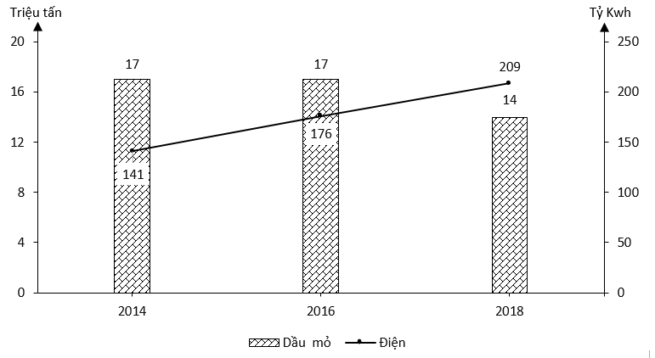
(Số liệu theo Niêm giám thống kê Việt Nam 2018, NXB Thống kê, 2019)
Biểu đồ thể hiện nội dung nào sau đây?
A. Quy mô sản lượng dầu mỏ và điện. B. Cơ cấu sản lượng dầu mỏ và điện.
C. Chuyển dịch cơ cấu sản lượng dầu mỏ và điện. D. Tốc độ tăng trưởng sản lượng dầu mỏ và điện.

ĐỀ THI TỐT NGHIỆP NĂM 2020- ĐỢT 2

MÃ 301

Câu 67: Cho biểu đồ:
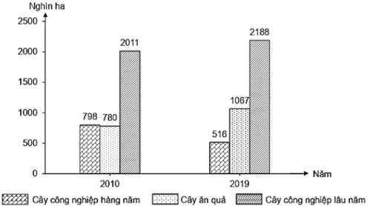
DIỆN TÍCH GIEO TRỒNG MỘT SỐ NHÓM CÂY CỦA NƯỚC TA NĂM 2010 VÀ NĂM 2019
(Số liệu theo Niên giám thống kê Việt Nam 2019, NXB Thống kê, 2020)
Theo biểu đồ, nhận xét nào sau đây đúng về diện tích gieo trồng một số nhóm cây của nước ta năm 2019 so với năm 2010?
A. Cây công nghiệp lâu năm tăng, cây ăn quả giảm.
B. Cây công nghiệp hàng năm tăng, cây ăn quả tăng.
C. Cây công nghiệp hàng năm tăng, cây ăn quả giảm.
D. Cây công nghiệp lâu năm giảm, cây ăn quả tăng.
Câu 70: Cho bảng số liệu:
SỐ DÂN VÀ SỐ DÂN THÀNH THỊ CỦA MỘT SỐ TỈNH NĂM 2019
Tỉnh | Thái Nguyên | Thanh Hóa | Quảng Nam | Kiên Giang
Số dân | 1290,9 | 3645,8 | 1497,5 | 1723,7
Số dân thành thị | 413,9 | 547,2 | 379,6 | 488,8
(Nguồn: Niên giám thống kê Việt Nam 2019, NXB Thống kê, 2020)
Theo bảng số liệu, nhận xét nào sau đây đúng khi so sánh tỉ lệ dân thành thị trong dân số của các tỉnh năm 2019?
A. Quảng Nam cao hơn Thanh Hóa. B. Kiên Giang thấp hơn Quảng Nam.
C. Thanh Hóa cao hơn Thái Nguyên. D. Thái Nguyên thấp hơn Kiên Giang.
Câu 74: Cho biểu đồ về lao động theo giới tính của nước ta giai đoạn 2010-2019:
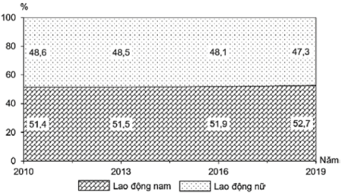
(Số liệu theo Niên giám thống kê Việt Nam 2019, NXB Thống kê, 2020)
Biểu đồ thể hiện nội dung nào sau đây?
A. Quy mô lao động theo giới tính.
B. Chuyển dịch cơ cấu lao động theo giới tính.
C. Tốc độ phát triển lao động theo giới tính.
D. Quy mô và cơ cấu lao động theo giới tính.
Câu 76: Cho bảng số liệu:
DIỆN TÍCH GIEO TRỒNG VÀ SẢN LƯỢNG LẠC CỦA NƯỚC TA GIAI ĐOẠN 2010-2019
Năm | 2010 | 2013 | 2016 | 2019
Diện tích gieo trồng (nghìn ha) | 231,4 | 216,4 | 184,8 | 177,0
Sản lượng (nghìn tấn) | 487,2 | 491,9 | 427,2 | 438,9
(Nguồn: Niên giám thống kê Việt Nam 2019, NXB Thống kê, 2020)
Theo bảng số liệu, để thể hiện tốc độ tăng trưởng diện tích gieo trồng và sản lượng lạc của nước ta giai đoạn 2010-2019, dạng biểu đồ nào sau đây là thích hợp nhất?
A. Miền. B. Cột. C. Đường. D. Tròn.

MÃ 302
Câu 63: Cho bảng số liệu:
SỐ DÂN VÀ SỐ DÂN THÀNH THỊ CỦA MỘT SỐ TỈNH NĂM 2019
Tỉnh | Vĩnh Phúc | Quảng Ngãi | Lâm Đồng | Sóc Trăng
Số dân | 1154,8 | 1231,9 | 1299,3 | 1199,5
Số dân thành thị | 295,2 | 201,5 | 509,0 | 388,5
(Nguồn: Niên giám thống kê Việt Nam 2019, NXB Thống kê, 2020)
Theo bảng số liệu, nhận xét nào sau đây đúng khi so sánh tỉ lệ dân thành thị trong dân số của các tỉnh năm 2019
A. Quảng Ngãi cao hơn Lâm Đồng. B. Vĩnh Phúc cao hơn Quảng Ngãi.
C. Sóc Trăng thấp hơn Vĩnh Phúc. D. Lâm Đồng thấp hơn Sóc Trăng.
Câu 71: Cho biểu đồ
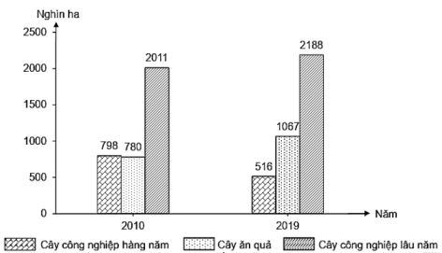
DIỆN TÍCH GIEO TRỒNG MỘT SỐ NHÓM CÂY NỦA NƯỚC TA NĂM 2010 VÀ NĂM 2019
(Số liệu theo Niên giám thống kê Việt Nam 2019, NXB Thống kê, 2020)
Theo biểu đồ, nhận xét nào sau đây đúng về diện tích gieo trồng một số nhóm cây của nước ta năm 2019 so với năm 2010?
A. Cây công nghiệp lâu năm tăng, cây ăn quả tăng.
B. Cây công nghiệp lâu năm giảm, cây ăn quả giảm.
C. Cây công nghiệp hàng năm giảm, cây công nghiệp lâu năm giảm.
D. Cây công nghiệp hàng năm tăng, cây công nghiệp lâu năm tăng.
Câu 72: Cho biểu đồ về lao động nông thôn và thành thị của nước ta giai đoạn 2010-2019:
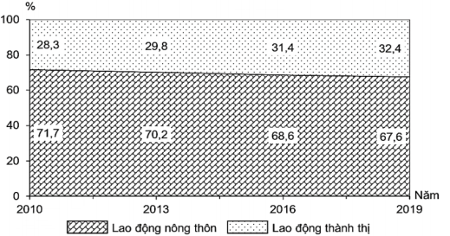
(Số liệu theo Niên giám thống kê Việt Nam 2019, NXB Thống kê, 2020)
Biểu đồ thể hiện nội dung nào sau đây?
A. Tốc độ phát triển lao động nông thôn và thành thị.
B. Quy mô lao động nông thôn và thành thị.
C. Quy mô và cơ cấu lao động nông thôn và thành thị.
D. Chuyển dịch cơ cấu lao động nông thôn và thành thị.
Câu 73: Cho bảng số liệu: DIỆN TÍCH GIEO TRỒNG VÀ SẢN LƯỢNG ĐẬU TƯƠNG
CỦA NƯỚC TA GIAI ĐOẠN 2010-2019
Năm | 2010 | 2013 | 2016 | 2019
Diện tích gieo trồng (nghìn ha) | 197,8 | 117,2 | 99,6 | 49,7
Sản lượng (nghìn tấn) | 298,6 | 168,2 | 160,7 | 76,0
(Nguồn: Niên giám thống kê Việt Nam 2019, NXB Thống kê, 2020)
Theo bảng số liệu, để thể hiện tốc độ tăng trưởng diện tích gieo trồng và sản lượng đậu tương của nước ta giai đoạn 2010-2019, dạng biểu đồ nào sau đây là thích hợp nhất?
A. Tròn. B. Miền. C. Cột. D. Đường.
MÃ 303
Câu 61: Cho biểu đồ:
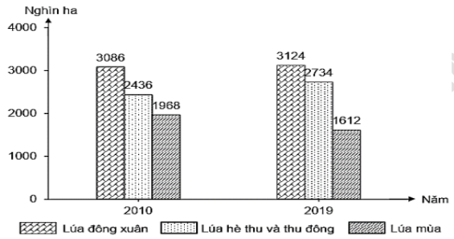
DIỆN TÍCH LÚA CÁC MÙA VỤ CỦA NƯỚC TA NĂM 2010 VÀ NĂM 2019
(Số liệu theo Niên giám thống kê Việt Nam 2019, NXB Thống kê, 2020)
Theo biểu đồ, nhận xét nào sau đây đúng về diện tích lúa các mùa vụ của nước ta năm 2019 so với năm 2010?
A. Lúa đông xuân tăng, lúa mùa tăng. B. Lùa hè thu và thu đông giảm, lúa mùa tăng.
C. Lùa hè thu và thu đông tăng, lúa mùa giảm. D. Lúa đông xuân giảm, lúa mùa giảm.
Câu 69: Cho bảng số liệu:
SỐ DÂN VÀ SỐ DÂN THÀNH THỊ CỦA MỘT SỐ TỈNH NĂM 2019
(Đơn vị: Nghìn người)
Tỉnh | Vĩnh Phúc | Nghệ An | Tây Ninh | An Giang
Số dân | 1154,8 | 3337,2 | 1171,2 | 1907,4
Số dân thành thị | 295,2 | 490,5 | 208,3 | 602,6
(Nguồn: Niên giám thống kê Việt Nam 2019, NXB Thống kê, 2020)
Theo bảng số liệu, nhận xét nào sau đây đúng khi so sánh tỉ lệ dân thành thị trong dân số của các tỉnh năm 2019?
A. Tây Ninh cao hơn Nghệ An. B. Nghệ An cao hơn An Giang.
C. Vĩnh Phúc thấp hơn Tây Ninh. D. An Giang thấp hơn Vĩnh Phúc.
Câu 73: Cho biểu đồ về dân số theo giới tính của nước ta giai đoạn 2010-2019
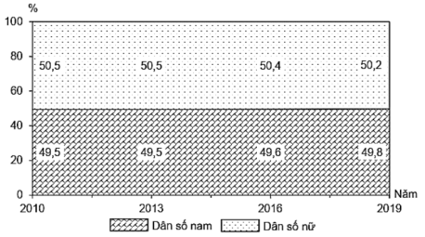
(Số liệu theo Niên giám thống kê Việt Nam 2019, NXB Thống kê, 2020)
Biểu đồ thể hiện nội dung nào sau đây?
A. Chuyển dịch cơ cấu dân số theo giới tính. B. Quy mô dân số theo giới tính.
C. Quy mô và cơ cấu dân số theo giới tính. D. Tốc độ phát triển dân số theo giới tính.
Câu 80: Cho bảng số liệu:
DIỆN TÍCH GIEO TRỒNG VÀ SẢN LƯỢNG NGÔ CỦA NƯỚC TA GIAI ĐOẠN 2010-2019
Năm | 2010 | 2013 | 2016 | 2019
Diện tích gieo trồng (nghìn ha) | 1125,7 | 1170,4 | 1152,7 | 990,8
Sản lượng (nghìn tấn) | 4625,7 | 5191,2 | 5246,5 | 4757,0
(Nguồn: Niên giám thống kê Việt Nam 2019, NXB Thống kê, 2020)
Theo bảng số liệu, để thể hiện tốc độ tăng trưởng diện tích gieo trồng và sản lượng ngô của nước ta giai đoạn 2010-2019, dạng biểu đồ nào sau đây là thích hợp nhất?
A. Cột. B. Miền. C. Đường. D. Tròn.

MÃ 304
Câu 65: Cho biểu đồ:
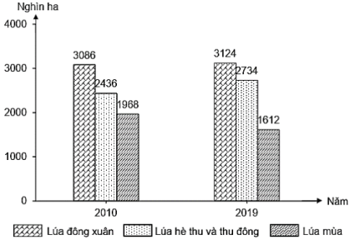
DIỆN TÍCH LÚA CÁC MÙA VỤ CỦA NƯỚC TA NĂM 2010 VÀ NĂM 2019
(Số liệu theo Niên giám thống kê Việt Nam 2019, NXB Thống kê, 2020)
Theo biểu đồ, nhận xét nào sau đây đúng về diện tích lúa các mùa vụ của nước ta năm 2019 so với năm 2010?
A. Lúa hè thu và thu đông tăng, lúa đông xuân giảm.
B. Lúa hè thu và thu đông giảm, lúa đông xuân tăng.
C. Lúa đông xuân tăng, lúa mùa giảm.
D. Lúa đông xuân giảm, lúa mùa tăng.
Câu 71: Cho bảng số liệu:
SỐ DÂN VÀ SỐ DÂN THÀNH THỊ CỦA MỘT SỐ TỈNH NĂM 2019
Tỉnh | Phú Thọ | Hưng Yên | Hà Tĩnh | Sóc Trăng
Số dân | 1466,4 | 1255,8 | 1290,3 | 1199,5
Số dân thành thị | 269,4 | 207,3 | 253,9 | 388,5
(Nguồn: Niên giám thống kê Việt Nam 2019, NXB Thống kê, 2020)
Theo bảng số liệu, nhận xét nào sau đây đúng khi so sánh tỉ lệ dân thành thị trong dân số của các tỉnh năm 2019?
A. Sóc Trăng thấp hơn Hà Tĩnh. B. Hà Tĩnh thấp hơn Phú Thọ.
C. Phú Thọ cao hơn Hưng Yên. D. Hưng Yên cao hơn Sóc Trăng.
Câu 72: Cho bảng số liệu:
DIỆN TÍCH GIEO TRỒNG VÀ SẢN LƯỢNG MÍA CỦA NƯỚC TA GIAI ĐOẠN 2010-2019
Năm | 2010 | 2013 | 2016 | 2019
Diện tích gieo trồng (nghìn ha) | 269,1 | 310,4 | 267,6 | 233,7
Sản lượng (nghìn tấn) | 16161,7 | 20128,5 | 17211,2 | 15269,9
(Nguồn: Niên giám thống kê Việt Nam 2019, NXB Thống kê, 2020)
Theo bảng số liệu, để thể hiện tốc độ tăng trưởng diện tích gieo trồng và sản lượng mía của nước ta giai đoạn 2010-2019, dạng biểu đồ nào sau đây là thích hợp nhất?
A. Đường. B. Cột. C. Miền. D. Tròn.
Câu 73: Cho biểu đồ về dân số nông thôn và thành thị nước ta giai đoạn 2010-2019:
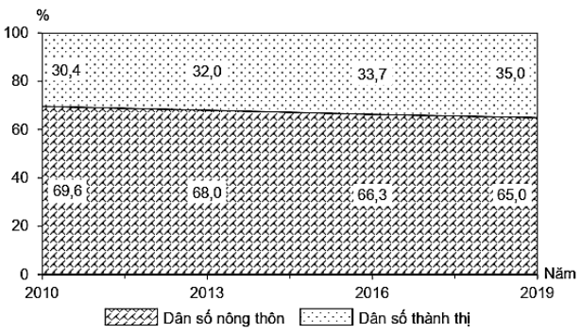
(Số liệu theo Niên giám thống kê Việt Nam 2019, NXB Thống kê, 2020)
Biểu đồ thể hiện nội dung nào sau đây?
A. Tốc độ phát triển dân số nông thôn và thành thị.
B. Quy mô và cơ cấu dân số nông thôn và thành thị.
C. Quy mô dân số nông thôn và thành thị.
D. Chuyển dịch cơ cấu dân số nông thôn và thành thị.

ĐỀ THI TỐT NGHIỆP NĂM 2021-ĐỢT 1
MÃ 301
Câu 55: Cho bảng số liệu:
SỐ DÂN VÀ SỐ DÂN THÀNH THỊ CỦA MỘT SỐ QUỐC GIA NĂM 2019
(Đơn vị:Triệu người)
Quốc gia | Cam-pu-chia | In-đô-nê-xi-a | Phi-lip-pin | Mi-an-ma
Số dân | 16,5 | 268,4 | 108,1 | 54,0
Số dân thành thị | 3,9 | 148,4 | 50,7 | 16,5
(Nguồn: Niên giám thống kê Việt Nam 2019, NXB Thống kê, 2020)
Theo bảng số liệu, cho biết quốc gia nào sau đây có tỷ lệ dân thành thị cao nhất?
A. Cam-pu-chia. B. Mi-an-ma. C. In-đô-nê-xi-a. D. Phi-lip-pin.
Câu 62: Cho biểu đồ:
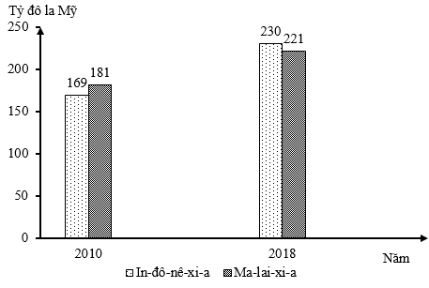
GIÁ TRỊ NHẬP KHẨU CỦA IN-ĐÔ-NÊ-XI-A VÀ MA-LAI-XI-A NĂM 2010 VÀ 2018
(Số liệu theo Niên giám thống kê Việt Nam 2019, NXB Thống kê, 2020)
Theo biểu đồ, nhận xét nào sau đây đúng về sự thay đổi giá trị nhập khẩu năm 2018 so với năm 2010 của
In-đô-nê-xi-a và Ma-lai-xi-a?
A. In-đô-nê-xi-a tăng nhanh hơn Ma-lai-xi-a.
B. Ma-lai-xi-a tăng gấp hai lần In-đô-nê-xi-a.
C. In-đô-nê-xi-a tăng ít hơn Ma-lai-xi-a.
D. Ma-lai-xi-a tăng và In-đô-nê-xi-a giảm.
Câu 72: Cho biểu đồ về khối lượng hàng hóa vận chuyển của một số ngành vận tải nước ta giai đoạn 2010 - 2019:
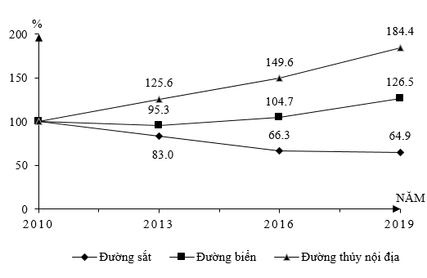
(Số liệu theo Niên giám thống kê Việt Nam 2019, NXB Thống kê, 2020)
Biểu đồ thể hiện nội dung nào sau đây?
A. Chuyển dịch cơ cấu cơ khối lượng hàng hóa.
B. Tốc độ tăng trưởng khối lượng hàng hóa.
C. Quy mô khối lượng hàng hóa.
D. Cơ cấu khối lượng hàng hóa.
Câu 80: Cho bảng số liệu:
SẢN LƯỢNG THỦY SẢN CỦA NƯỚC TA GIAI ĐOẠN 2010 - 2019
(Đơn vị: Nghìn tấn)
Năm | 2010 | 2013 | 2016 | 2019
Khai thác | 2414,4 | 2803,8 | 3226,1 | 3777,7
Nuôi trồng | 2728,3 | 3215,9 | 3644,6 | 4490,5
(Nguồn: Niên giám Thống kê Việt Nam 2019, NXB Thống kê, 2020)
Theo bảng số liệu, để thể hiện sự chuyển dịch cơ cấu sản lượng thủy sản của nước ta giai đoạn 2010 - 2019, dạng biểu đồ nào sau đây là thích hợp nhất?
A. Kết hợp. B. Đường. C. Miền. D. Tròn.

MÃ 302
Câu 44: Cho bảng số liệu:
SỐ DÂN VÀ SỐ DÂN THÀNH THỊ CỦA MỘT SỐ QUỐC GIA NĂM 2019
(Đơn vị: triệu người)
Quốc gia | Cam-pu-chia | In-đô-nê-xi-a | Phi-lip-pin | Thái Lan
Số dân | 16,5 | 268,4 | 108,1 | 664
Số dân thành thị | 3,9 | 148,4 | 50,7 | 33,1
(Nguồn: Niên giám thống kê Việt Nam 2019, NXB Thống kê, 2020)
Theo bảng số liệu, cho biết quốc gia nào sau đây có tỉ lệ dân thành thị thấp nhất?
A. Phi-lip-pin. B. Thái Lan. C. In-đô-nê-xi-a. D. Cam-pu-chia.
Câu 45: Cho biểu đồ:
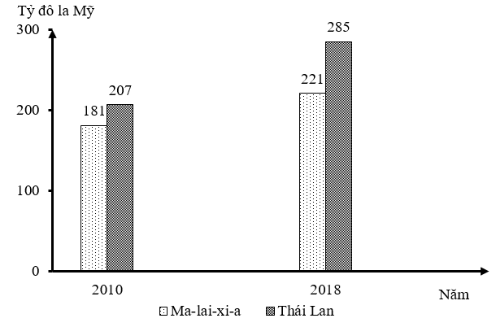
GIÁ TRỊ NHẬP KHẨU CỦA MA-LAI-XI-A VÀ THÁI LAN NĂM 2010 VÀ 2018
(Số liệu theo Niên giám thống kê Việt Nam 2019, NXB Thống kê, 2020)
Theo biểu đồ, nhận xét nào sau đây đúng về sự thay đổi giá trị nhập khẩu năm 2018 so với năm 2010 của
Ma-lai-xi-a và Thái Lan?
A. Thái Lan tăng nhanh hơn Ma-lai-xi-a.
B. Ma-lai-xi-a tăng gấp hai lần Thái Lan.
C. Thái Lan tăng ít hơn Ma-lai-xi-a.
D. Ma-lai-xi-a tăng và Thái Lan giảm.
Câu 71: Cho biểu đồ về khối lượng hàng hóa vận chuyển của một số ngành vận tải nước ta giai đoạn 2010-2019:
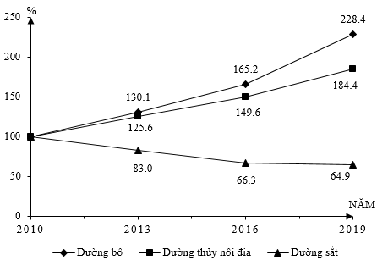
(Số liệu theo Niên giám thống kê Việt Nam 2019, NXB Thống kê, 2020)
Biểu đồ thể hiện nội dung nào sau đây?
A. Quy mô khối lượng hàng hóa.
B. Chuyển dịch cơ cấu khối lượng hàng hóa.
C. Tốc độ tăng trưởng khối lượng hàng hóa.
D. Cơ cấu khối lượng hàng hóa.
Câu 72: Cho bảng số liệu:
SẢN LƯỢNG THỦY SẢN KHAI THÁC CỦA NƯỚC TA GIAI ĐOẠN 2010 – 2019.
(Đơn vị: nghìn tấn)
Năm | 2010 | 2013 | 2016 | 2019
Khai thác biển | 2220,0 | 2607,0 | 3035,9 | 3576,6
Khai thác nội địa | 194,4 | 196,8 | 190,2 | 201,1
(Nguồn: Niên giám thống kê Việt Nam 2019, NXB Thống kê, 2020)
Theo bảng số liệu, để thể hiện sự chuyển dịch cơ cấu sản lượng thủy sản khai thác của nước ta giai đoạn 2010 – 2019, dạng biểu đồ nào sau đây là thích hợp nhất?
A. Miền. B. Kết hợp. C. Tròn. D. Đường.

MÃ 303
Câu 58: Cho biểu đồ:
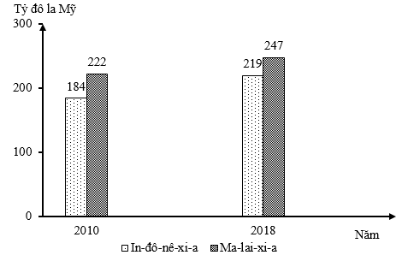
GIÁ TRỊ XUẤT KHẨU CỦA IN-ĐÔ-NÊ-XI-A VÀ MA-LAI-XI-A NĂM 2010 VÀ 2018
(Số liệu theo Niên giám thống kê Việt Nam 2019, NXB Thống kê, 2020)
Theo biểu đồ, nhận xét nào sau đây đúng về sự thay đổi giá trị xuất khẩu năm 2018 so với năm 2010
của In-đô-nê-xi-a và Ma-lai-xi-a?
A. In-đô-nê-xi-a tăng nhanh hơn Ma-lai-xi-a. B. Ma-lai-xi-a tăng và In-đô-nê-xi-a giảm.
C. Ma-lai-xi-a tăng gấp hai lần In-đô-nê-xi-a. D. In-đô-nê-xi-a tăng ít hơn Ma-lai-xi-a.
Câu 61: Cho bảng số liệu:
SỐ DÂN VÀ SỐ DÂN THÀNH THỊ CỦA MỘT SỐ QUỐC GIA NĂM 2019
(Đơn vị: Triệu người)
Quốc gia | Cam-pu-chia | Ma-lai-xi-a | Thái Lan | Mi-an-ma
Số dân | 16,5 | 32,8 | 66,4 | 54,0
Số dân thành thị | 3,9 | 24,9 | 33,1 | 16,5
(Nguồn: Niên giám thống kê Việt Nam 2019, NXB Thống kê, 2020)
Theo bảng số liệu, cho biết quốc gia nào sau đây có tỉ lệ dân thành thị cao nhất?
A. Thái Lan. B. Cam-pu-chia. C. Mi-an-ma. D. Ma-lai-xi-a.
Câu 71: Cho bảng số liệu: DIỆN TÍCH CÂY TRỒNG CỦA NƯỚC TA GIAI ĐOẠN 2010 - 2019
(Đơn vị: Nghìn ha)
Năm | 2010 | 2013 | 2016 | 2019
Cây hàng năm | 11214,3 | 11714,4 | 11798,6 | 11156,8
Cây lâu năm | 2846,8 | 3078,1 | 3313,5 | 3546,4
(Nguồn: Niên giám thống kê Việt Nam 2019, NXB Thống kê, 2020)
Theo bảng số liệu, để thể hiện sự chuyển dịch cơ cấu diện tích cây trồng của nước ta giai đoạn 2010 - 2019, dạng biểu đồ nào sau đây là thích hợp nhất?
A. Miền. B. Tròn. C. Kết hợp. D. Đường.
Câu 74: Cho biểu đồ về khối lượng hàng hóa vận chuyển của một số ngành vận tải nước ta giai đoạn 2010 - 2019:
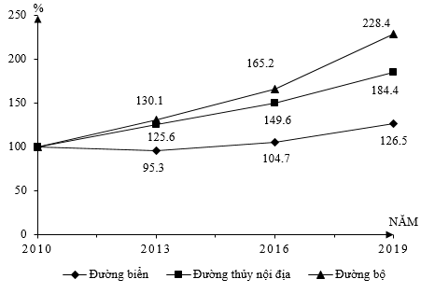

(Số liệu theo Niên giám thống kê Việt Nam 2019, NXB Thống kê, 2020)
Biểu đồ thể hiện nội dung nào sau đây?
A. Chuyển dịch cơ cấu khối lượng hàng hóa. B. Cơ cấu khối lượng hàng hóa.
C. Quy mô khối lượng hàng hóa. D. Tốc độ tăng trưởng khối lượng hàng hóa.
MÃ 304
Câu 49: Cho bảng số liệu:
SỐ DÂN VÀ SỐ DÂN THÀNH THỊ CỦA MỘT SỐ QUỐC GIA NĂM 2019
(Đơn vị: Triệu người)
Quốc gia | Thái Lan | Ma-la-lai -xi-a | Philip-pin | Mi-an-ma
Số dân | 66,4 | 32,8 | 108,1 | 54,0
Số dân thành thị | 33,1 | 24,9 | 50,7 | 16,5
(Nguồn: niên giám thống kê 2019. NXB Thống Kê 2020)
Theo bảng số liệu cho biết quốc gia nào sau đây có tỉ lệ dân thành thị thấp nhất?
A. Thái Lan. B. Ma-lai-xi-a. C. Mi-an-ma. D. Phi-lip-pin.
Câu 54: Cho biểu đồ:
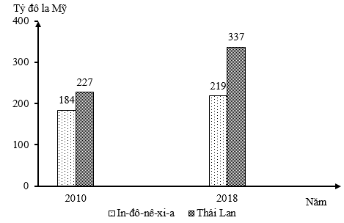
GIÁ TRỊ XUẤT KHẨU CỦA IN-ĐÔ-NÊ-XI-A VÀ THÁI LAN NĂM 2010 VÀ 2018
(Số liệu theo Niên giám thống kê Việt Nam 2019, NXB Thống kê, 2020)
Theo biểu đồ, nhận xét nào sau đây đúng về sự thay đổi giá trị xuất khẩu năm 2018 so với năm 2010 của
In-đô-nê-xi-a và Thái Lan?
A. Thái Lan tăng ít hơn In-đô-nê-xi-a. B. In-đô -nê-xi-a tăng gấp hai lần Thái Lan.
C. In-đô-nê-xi-a tăng và Thái Lan giảm. D. Thái Lan tăng nhanh hơn In-đô-nê-xi-a.
Câu 71: Cho biểu đồ về khối lượng hàng hóa vận chuyển của một số ngành vận tải nước ta giai đoạn 2010 - 2019
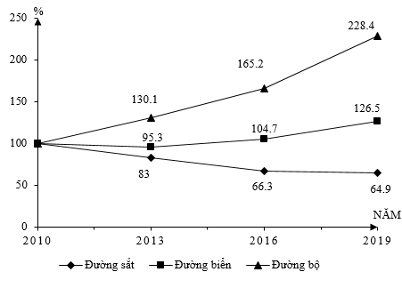
(Số liệu theo Niên giám thống kê Việt Nam 2019, NXB Thống kê, 2020)
Biểu đồ thể hiện nội dung nào sau đây?
A. Tốc độ tăng trưởng khối lượng hàng hóa. B. Quy mô khối lượng hàng hóa.
C. Cơ cấu khối lượng hàng hóa. D. Chuyển dịch cơ cấu khối lượng hàng hóa.
Câu 78: Cho bảng số liệu
DIỆN TÍCH CÂY CÔNG NGHIỆP CỦA NƯỚC TA GIAI ĐOẠN 2010 - 2019
( Đơn vị : Nghìn ha)
Năm | 2010 | 2013 | 2016 | 2019
Cây công nghiệp hàng năm | 797,6 | 730,9 | 633,2 | 516,0
Cây công nghiệp lâu năm | 2010,5 | 2110,9 | 2345,7 | 2188,4
(Nguồn: Niên giám thống kê Việt Nam 2019, NXB Thống kê, 2020)
Theo bảng số liệu, để thể hiện sự chuyển dịch cơ cấu diện tích cây công nghiệp của nước ta giai đoạn 2010 - 2019, dạng biểu đồ nào sau đây là thích hợp nhất?
A. Miền. B. Đường. C. Kết hợp. D. Tròn.

ĐỀ THI TỐT NGHIỆP NĂM 2021-ĐỢT 2

MÃ 301

Câu 44: Cho bảng số liệu:
DIỆN TÍCH VÀ DÂN SỐ CỦA MỘT SỐ QUỐC GIA NĂM 2019
Quốc gia | Phi-lip-pin | In -đô-nê-xi-a | Cam-pu-chia | Mi-an -ma
Diện tích (nghìn km²) | 300,0 | 1913,6 | 181,0 | 676,6
Dân số (triệu người) | 108,1 | 268,4 | 16,5 | 54,0
(Nguồn: Niên giám thống kê Việt Nam 2019, NXB Thống kê, 2020)
Theo bảng số liệu, cho biết quốc gia sau đây có mật độ dân số thấp nhất?
A. Cam-pu-chia. B. Phi-lip-pin. C. Mi-an-ma. D. In-đô-nê-xi-a.

Câu 58: Cho biểu đồ:
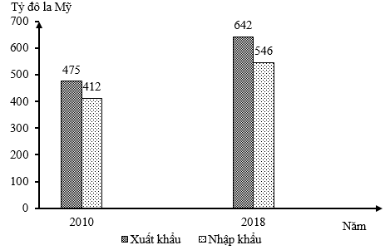
GIÁ TRỊ XUẤT, NHẬP KHẨU CỦA XIN-GA-PO NĂM 2010 VÀ 2018
(Số liệu theo Niên giám thống kê Việt Nam 2019, NXB Thống kê, 2020)
Theo biểu đồ, nhận xét nào sau đây đúng về sự thay đổi giá trị xuất, nhập khẩu năm 2018 so với năm 2010 của Xin-ga-po?
A. Nhập khẩu tăng gấp hai lần xuất khẩu. B. Xuất khẩu tăng chậm hơn nhập khẩu.
C. Xuất khẩu tăng và nhập khẩu giảm. D. Nhập khẩu tăng ít hơn xuất khẩu.
Câu 73: Cho biểu đồ về lúa đông xuân của nước ta giai đoạn 2015 - 2019:
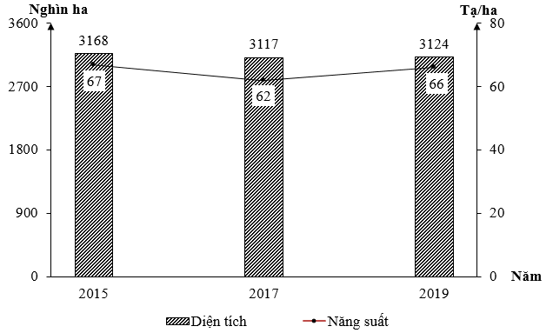
(Số liệu theo Niên giám thống kê Việt Nam 2019, NXB Thống kê, 2020)
Biểu đồ thể hiện nội dung nào sau đây?
A. Cơ cấu diện tích và năng suất lúa đông xuân.
B. Tốc độ tăng trưởng diện tích và năng suất lúa đông xuân.
C. Quy mô diện tích và năng suất lúa đông xuân.
D. Chuyển dịch cơ cấu diện tích và năng suất lúa đông xuân.
Câu 75: Cho bảng số liệu:
SẢN LƯỢNG CÀ PHÊ VÀ SỮA TƯƠI CỦA NƯỚC TA, GIAI ĐOẠN 2015 - 2019
Năm | 2015 | 2016 | 2018 | 2019
Cà phê (nghìn tấn) | 87,6 | 95,4 | 107,4 | 122,2
Sữa tươi (triệu lít) | 1027,9 | 1105,5 | 1217,9 | 1305,6
(Nguồn: Niên giám thống kê Việt Nam 2019, NXB Thống kê, 2020)
Theo bảng số liệu, để thể hiện tốc độ tăng trưởng sản lượng cà phê và sữa tươi của nước ta giai đoạn 2010 - 2019, dạng biểu đồ nào sau đây là thích hợp nhất?
A. Cột. B. Tròn. C. Miền. D. Đường.

MÃ 302
Câu 47: Cho bảng số liệu:
DIỆN TÍCH VÀ DÂN SỐ CỦA MỘT SỐ QUỐC GIA NĂM 2019
Quốc gia | Ma-lai-xi-a | Cam-pu-chia | Phi-lip-pin | Thái Lan
Diện tích (nghìn km²) | 330,3 | 181,0 | 300,0 | 513,1
Dân số (triệu người) | 32,8 | 16,5 | 108,1 | 66,4
(Nguồn: Niên giám thống kê Việt Nam 2019, NXB Thống kê, 2020)
Theo bảng số liệu, cho biết quốc gia nào sau đây có mật độ dân số thấp nhất?
A. Ma-lai-xi-a. B. Cam-pu-chia. C. Phi-lip-pin. D. Thái Lan.
Câu 60: Cho biểu đồ:
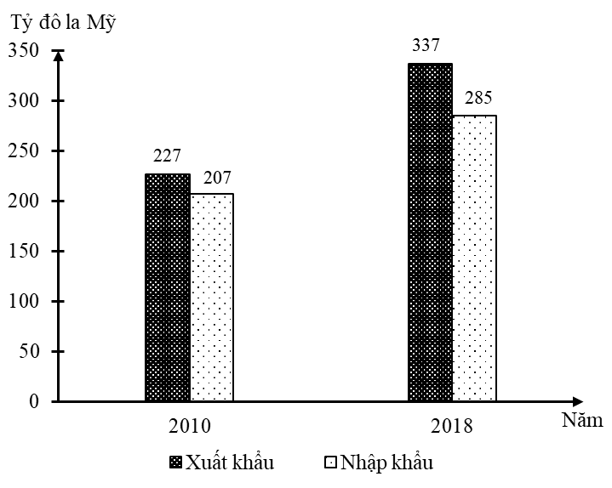
(Số liệu theo Niên giám thống kê Việt Nam 2019, NXB Thống kê, 2020)
Theo biểu đồ, nhận xét nào sau đây đúng về sự thay đổi giá trị xuất, nhập khẩu năm 2018 so với năm 2010 của Thái Lan?
A. Nhập khẩu tăng gấp hai lần xuất khẩu. B. Nhập khẩu tăng ít hơn xuất khẩu.
C. Xuất khẩu giảm và nhập khẩu tăng. D. Xuất khẩu tăng chậm hơn nhập khẩu.
Câu 71: Cho bảng số liệu:
SẢN LƯỢNG GẠO XAY XÁT VÀ NƯỚC MẮM CỦA NƯỚC TA GIAI ĐOẠN 2015-2019
Năm | 2015 | 2016 | 2018 | 2019
Gạo xay xát (triệu tấn) | 40,8 | 38,9 | 41,5 | 42,5
Nước mắm (triệu lít) | 339,5 | 372,2 | 374,8 | 380,7
(Nguồn: Niên giám thống kê Việt Nam 2019, NXB Thống kê, 2020)
Theo bảng số liệu, để thể hiện tốc độ tăng trưởng sản lượng gạo xay xát và nước mắm của nước ta giai đoạn 2015-2019, dạng biểu đồ nào sau đây là thích hợp nhất?
A. Tròn. B. Đường. C. Cột. D. Miền.
Câu 78: Cho biểu đồ về lúa mùa của nước ta giai đoạn 2015-2019:
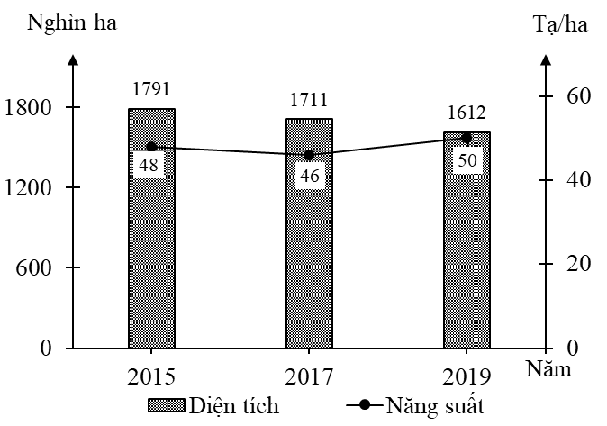
(Số liệu theo Niên giám thống kê Việt Nam 2019, NXB Thống kê, 2020)
Biểu đồ thể hiện nội dung nào sau đây?
A. Tốc độ tăng trưởng diện tích và năng suất lúa mùa.
B. Chuyển dịch cơ cấu diện tích và năng suất lúa mùa.
C. Cơ cấu diện tích và năng suất lúa mùa.
D. Quy mô diện tích và năng suất lúa mùa.

MÃ 303
Câu 46: Cho bảng số liệu:
DIỆN TÍCH VÀ DÂN SỐ CỦA MỘT SỐ QUỐC GIA NĂM 2019
Quốc gia | Thái Lan | Ma-lai-xi-a | Phi-lip-pin | Mi-an-ma
Diện tích (nghìn km²) | 513,1 | 303,3 | 300,0 | 676,6
Dân số (triệu người) | 66,4 | 32,8 | 108,1 | 54,0
(Nguồn: Niên giám thống kê Việt Nam 2019, NXB Thống kê, 2020)
Theo bảng số liệu, cho biết quốc gia nào sau đây có mật độ dân số cao nhất?
A. Mi-an-ma. B. Ma-lai-xi-a. C. Phi-lip-pin. D. Thái Lan.
Câu 53: Cho biểu đồ:
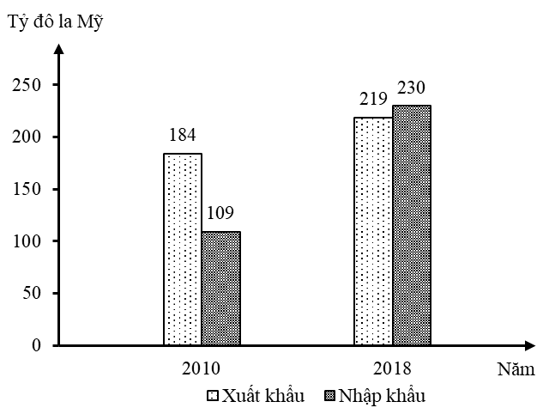
GIÁ TRỊ XUẤT, NHẬP KHẨU CỦA IN-ĐÔ-NÊ-XI-A NĂM 2010 VÀ 2018
(Số liệu theo Niên giám thống kê Việt Nam 2019, NXB Thống kê, 2020)
Theo biểu đồ, nhận xét nào sau đây đúng về sự thay đổi giá trị xuất, nhập khẩu năm 2018 so với năm 2010 của In-đô-nê-xi-a?
A. Xuất khẩu tăng chậm hơn nhập khẩu. B. Nhập khẩu tăng ít hơn xuất khẩu.
C. Xuất khẩu tăng gấp hai lần nhập khẩu. D. Nhập khẩu tăng và xuất khẩu giảm.
Câu 75: Cho bảng số liệu:
SẢN LƯỢNG THAN SẠCH VÀ ĐIỆN CỦA NƯỚC TA GIAI ĐOẠN 2015-2019
Năm | 2015 | 2016 | 2018 | 2019
Than sạch (triệu tấn) | 41,7 | 38,7 | 42,4 | 46,4
Điện (tỉ kwh) | 157,9 | 175,7 | 209,2 | 227,5
(Nguồn: Niên giám thống kê Việt Nam 2019, NXB Thống kê, 2020)
Theo bảng số liệu, để thể hiện tốc độ tăng trưởng sản lượng than sạch và điện của nước ta giai đoạn 2015-2019, dạng biểu đồ nào sau đây là thích hợp nhất?
A. Cột. B. Miền. C. Đường. D. Tròn.
Câu 78: Cho biểu đồ về lúa của nước ta giai đoạn 2015 - 2019:
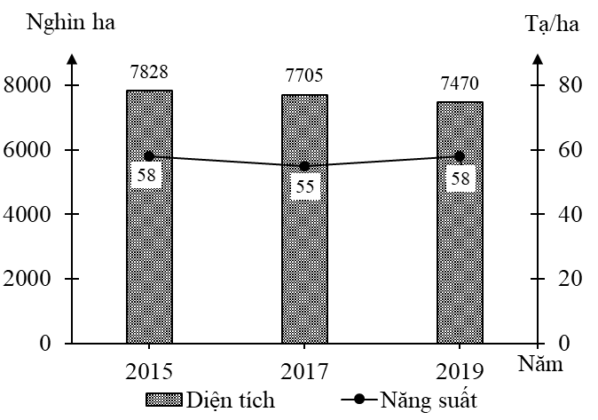
(Số liệu theo Niên giám thống kê Việt Nam 2019, NXB Thống kê, 2020)
Biểu đồ thể hiện nội dung nào sau đây?
A. Quy mô diện tích và năng suất lúa.
B. Tốc độ tăng trưởng diện tích và năng suất lúa.
C. Cơ cấu diện tích và năng suất lúa.
D. Chuyển dịch cơ cấu diện tích và năng suất lúa.

MÃ 304
Câu 54: Cho bảng số liệu:
DIỆN TÍCH VÀ DÂN SỐ CỦA MỘT SỐ QUỐC GIA NĂM 2019
Quốc gia | Cam-pu-chia | Ma-lai-xi-a | Thái Lan | Mi-an-ma
Diện tích (nghìn km²) | 181,0 | 330,3 | 513,1 | 676,6
Dân số (triệu người) | 16,5 | 32,8 | 66,4 | 54,0
(Nguồn: Niên giám thống kê Việt nam 2019, NXB Thống kê 2020)
Theo bảng số liệu, cho biết quốc gia nào sau đây có mật độ dân số cao nhất?
A. Thái Lan. B. Ma-lai-xi-a. C. Mi-an-ma. D. Cam-pu-chia.
Câu 58: Cho biểu đồ:
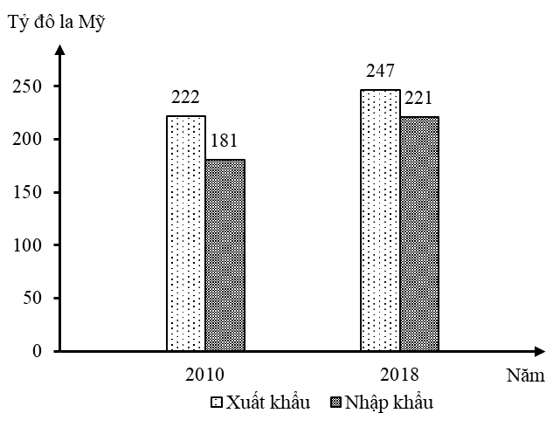
GIÁ TRỊ XUẤT, NHẬP KHẨU CỦA MA-LAI-XI-A NĂM 2010 VÀ 2018
(Số liệu theo Niên giám thống kê Việt Nam 2019, NXB Thống kê, 2020)
Theo biểu đồ, nhận xét nào sau đây đúng về sự thay đổi giá trị xuất, nhập khẩu năm 2018 so với năm 2010 của Ma-lai-xi-a?
A. Xuất khẩu tăng gấp hai lần nhập khẩu. B. Nhập khẩu tăng ít hơn xuất khẩu.
C. Nhập khẩu tăng và xuất khẩu giảm. D. Xuất khẩu tăng chậm hơn nhập khẩu.
Câu 72: Cho biểu đồ về ngô của nước ta giai đoạn 2015 - 2019:
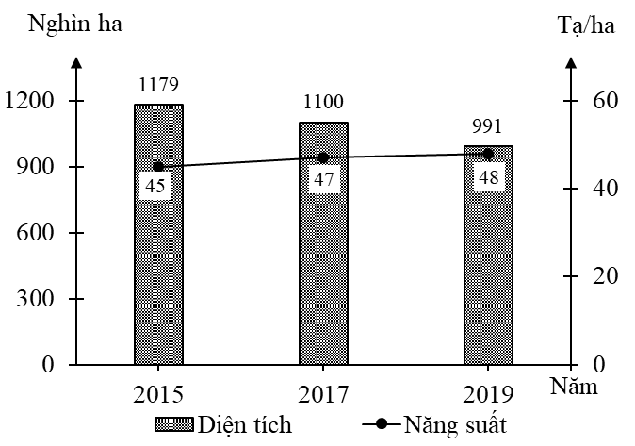
(Số liệu theo Niên giám thống kê Việt Nam 2019, NXB Thống kê 2020)
Biểu đồ thể hiện nội dung nào sau đây?
A. Cơ cấu diện tích và năng suất ngô. B. Chuyển dịch cơ cấu diện tích và năng suất ngô.
C. Quy mô diện tích và năng suất ngô. D. Tốc độ tăng trưởng diện tích và năng suất ngô.
Câu 73: Cho bảng số liệu:
SẢN LƯỢNG KHÍ TỰ NHIÊN VÀ ĐIỆN CỦA NƯỚC TA GIAI ĐOẠN 2015 - 2019
Năm | 2015 | 2016 | 2018 | 2019
Khí tự nhiên (triệu m³) | 10660 | 10610 | 10010 | 10210
Điện (tỉ kwh) | 157,9 | 175,7 | 209,2 | 227,5
(Nguồn: Niên giám thống kê Việt Nam 2019, NXB Thống kê, 2020)
Theo bảng số liệu, để thể hiện tốc độ tăng trưởng sản lượng khí tự nhiên và điện của nước ta giai đoạn 2015-2019, dạng biểu đồ nào sau đây là thích hợp nhất?
A. Đường. B. Cột. C. Tròn. D. Miền.

ĐỀ THI TỐT NGHIỆP NĂM 2022

MÃ 301
Câu 48: Cho biểu đồ:
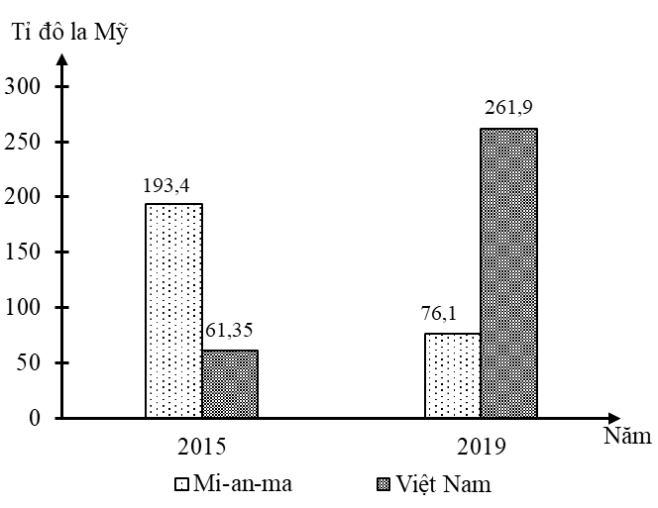
GDP CỦA MI-AN-MA VÀ VIỆT NAM NĂM 2015 VÀ NĂM 2019
(Số liệu theo Niên giám thống kê Việt Nam 2020, NXB Thống kê, 2021)
Theo biểu đồ, nhận xét nào sau đây đúng về thay đổi GDP năm 2019 so với năm 2015 của Mi-an-ma và Việt Nam?
A. Việt Nam tăng nhanh hơn Mi-an-ma. B. Mi-an-ma giảm và Việt Nam tăng.
C. Việt Nam tăng ít hơn Mi-an-ma. D. Mi-an-ma tăng gấp hai lần Việt Nam.
Câu 52: Cho bảng số liệu sau:
TỔNG DỰ TRỮ QUỐC TẾ CỦA MỘT SỐ QUỐC GIA NĂM 2015 VÀ NĂM 2019
(Đơn vị: Triệu đô la Mỹ)
Năm | Cam-pu-chia | Xin-ga-po | Bru-nây | In-đô-nê-xi-a
2015 | 6 883 | 247 534 | 3 211 | 103 268
2019 | 17 033 | 279 240 | 4 052 | 125 339
(Nguồn: Niên giám thống kê Việt Nam 2020, NXB Thống kê, 2021)
Theo bảng số liệu, nhận xét nào sau đây đúng khi so sánh tổng dự trữ quốc tế của một số quốc gia năm 2019 với năm 2015?
A. In-đô-nê-xi-a tăng nhanh hơn Cam-pu-chia. B. Bru-nây tăng nhanh hơn Cam-pu-chia.
C. Xin-ga-po tăng nhanh hơn Bru-nây. D. Cam-pu-chia tăng nhanh hơn Xin-ga-po.

Câu 75: Cho biểu đồ về nhập khẩu hàng hóa phân theo khu vực kinh tế nước ta giai đoạn 2015-2019:
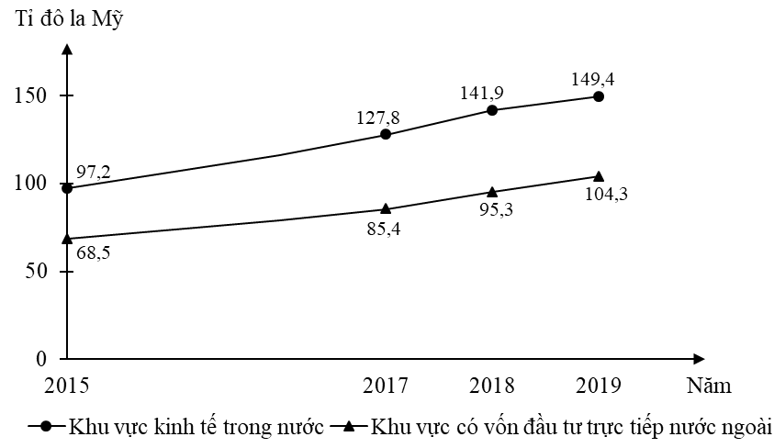
(Số liệu theo Niên giám thống kê Việt Nam 2020, NXB Thống kê, 2021)
Biểu đồ thể hiện nội dung nào sau đây?
A. Tốc độ tăng trị giá nhập khẩu. B. Quy mô và cơ cấu trị giá nhập khẩu.
C. Chuyển dịch cơ cấu trị giá nhập khẩu. D. Quy mô trị giá nhập khẩu.
Câu 77: Cho bảng số liệu:
TRỊ GIÁ MỘT SỐ MẶT HÀNG NHẬP KHẨU CỦA NƯỚC TA GIAI ĐOẠN 2015-2019
Năm | 2015 | 2017 | 2018 | 2019
Ô tô | 2 990,2 | 2 261,9 | 1 834,8 | 3 168,8
Xăng, dầu | 5 522,7 | 7 105,6 | 7 875,9 | 6 344,0
(Nguồn: Niên giảm thống kê Việt Nam 2020, NXB Thống kê, 2021)
Theo bảng số liệu, để thể hiện tốc độ tăng trưởng trị giá một số mặt hàng nhập khẩu của nước ta giai đoạn 2015 -2019, dạng biểu đồ nào sau đây là thích hợp nhất?
A. Tròn. B. Miền. C. Đường. D. Cột.

MÃ 302
Câu 41: Cho bảng số liệu:
TỔNG DỰ TRỮ QUỐC TẾ CỦA MỘT SỐ QUỐC GIA NĂM 2015 VÀ NĂM 2019
(Đơn vị: Triệu đô la Mỹ)
Năm | Ma-lai-xi-a | Xin-ga-po | Việt Nam | Lào
2015 | 93 979 | 247 534 | 28 250 | 1 058
2019 | 101 726 | 279 240 | 78 335 | 1 068
(Nguồn: Niên giám thống kê Việt Nam 2020, NXB Thống kê, 2021)
Theo bảng số liệu, nhận xét nào sau đây đúng khi so sánh tổng dự trữ quốc tế của một số quốc gia năm 2019 với năm 2015?
A. Lào tăng nhanh hơn Xin-ga-po. B. Ma-lai-xi-a tăng chậm hơn Việt Nam.
C. Việt Nam tăng chậm hơn Lào. D. Xin-ga-po tăng chậm hơn Ma-lai-xi-a.
Câu 56: Cho biểu đồ:
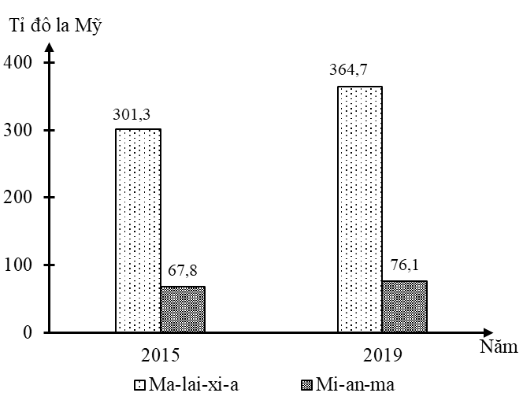
GDP CỦA MA-LAI-XI-A VÀ MI-AN-MA NĂM 2015 VÀ NĂM 2019
(Số liệu theo Niên giám thống kê Việt Nam 2020, NXB Thống kê, 2021)
Theo biểu đồ, nhận xét nào sau đây đúng về thay đổi GDP năm 2019 so với năm 2015 của Ma-lai-xi-a và Mi-an-ma?
A. Mi-an-ma tăng nhiều hơn Ma-lai-xi-a. B. Ma-lai-xi-a tăng và Mi-an-ma giảm.
C. Ma-lai-xi-a tăng nhanh hơn Mi-an-ma. D. Mi-an-ma tăng gấp hai lần Ma-lai-xi-a.
Câu 72: Cho biểu đồ về xuất khẩu hàng hóa phân theo nhóm hàng của nước ta giai đoạn 2015-2019
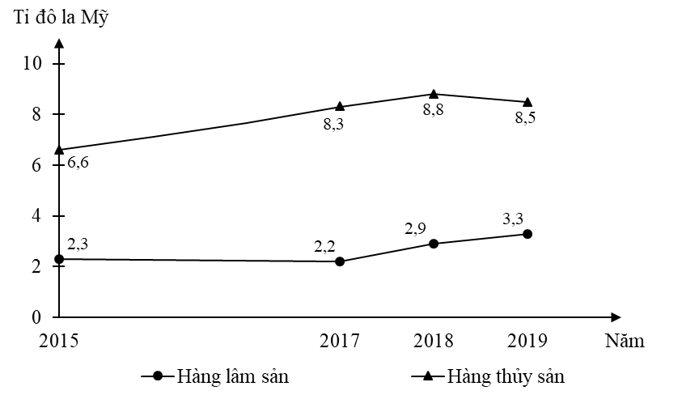
(Số liệu theo Niên giám thống kê Việt Nam 2020, NXB Thống kê 2021)
Biểu đồ thể hiện nội dung nào sau đây?
A. Chuyển dịch cơ cấu trị giá xuất khẩu. B. Quy mô và cơ cấu trị giá xuất khẩu.
C. Quy mô trị giá xuất khẩu. D. Tốc độ tăng trị giá xuất khẩu.
Câu 80: Cho bảng số liệu:
TRỊ GIÁ MỘT SỐ MẶT HÀNG NHẬP KHẨU CỦA NƯỚC TA GIAI ĐOẠN 2015-2019
(Đơn vị: Triệu đô la Mỹ)
Năm | 2015 | 2017 | 2018 | 2019
Dầu thô | 83,4 | 476,5 | 2 746,8 | 3 777,9
Hóa chất | 3 133,6 | 4 122,9 | 5 164,7 | 5 128,5
(Nguồn: Niên giám thống kê Việt Nam 2020, NXB Thống kê, 2021)
Theo bảng số liệu, để thể hiện tốc độ tăng trưởng trị giá một số mặt hàng nhập khẩu của nước ta giai đoạn 2015-2019, dạng biểu đồ nào sau đây là thích hợp nhất?
A. Miền. B. Tròn. C. Cột. D. Đường.

MÃ 303
Câu 45: Cho biểu đồ:
GDP CỦA MI-AN-MA VÀ VIỆT NAM NĂM 2015 VÀ NĂM 2019
(Số liệu theo Niên giám thống kê Việt Nam 2020, NXB Thống kê, 2021)
Theo biểu đồ, nhận xét nào sau đây đúng về thay đổi GDP năm 2019 so với năm 2015 của Mi-an-ma và Việt Nam?
A. Việt Nam tăng nhanh hơn Mi-an-ma. B. Mi-an-ma tăng gấp hai lần Việt Nam.
C. Mi-an-ma giảm và Việt Nam tăng. D. Việt Nam tăng ít hơn Mi-an-ma.
Câu 46: Cho bảng số liệu sau:
TỔNG DỰ TRỮ QUỐC TẾ CỦA MỘT SỐ QUỐC GIA NĂM 2015 VÀ NĂM 2019
(Đơn vị: Triệu đô la Mỹ)
Năm | Cam-pu-chia | Xin-ga-po | Bru-nây | In-đô-nê-xi-a
2015 | 6 883 | 247 534 | 3 211 | 103 268
2019 | 17 033 | 279 240 | 4 052 | 125 339
(Nguồn: Niên giám thống kê Việt Nam 2020, NXB Thống kê, 2021)
Theo bảng số liệu, nhận xét nào sau đây đúng khi so sánh tổng dự trữ quốc tế của một số quốc gia năm 2019 với năm 2015?
A. Cam-pu-chia tăng nhanh hơn Xin-ga-po. B. In-đô-nê-xi-a tăng nhanh hơn Cam-pu-chia.
C. Bru-nây tăng nhanh hơn Cam-pu-chia. D. Xin-ga-po tăng nhanh hơn Bru-nây.
Câu 71: Cho bảng số liệu:
TRỊ GIÁ MỘT SỐ MẶT HÀNG NHẬP KHẨU CỦA NƯỚC TA GIAI ĐOẠN 2015-2019
Năm | 2015 | 2017 | 2018 | 2019
Dầu thô | 83,4 | 476,5 | 2 746,8 | 3 777,9
Hóa chất | 3 133,6 | 4 122,9 | 5 164,7 | 5 128,5
(Nguồn: Niên giảm thống kê Việt Nam 2020, NXB Thống kê, 2021)
Theo bảng số liệu, để thể hiện tốc độ tăng trưởng trị giá một số mặt hàng nhập khẩu của nước ta giai đoạn 2015 -2019, dạng biểu đồ nào sau đây là thích hợp nhất?
A. Tròn. B. Đường. C. Miền. D. Cột.

Câu 73: Cho biểu đồ về xuất khẩu hàng hóa phân theo nhóm hàng của nước ta giai đoạn 2015-2019
(Số liệu theo Niên giám thống kê Việt Nam 2020, NXB Thống kê 2021)
Biểu đồ thể hiện nội dung nào sau đây?
A. Quy mô và cơ cấu trị giá xuất khẩu. B. Quy mô trị giá xuất khẩu.
C. Tốc độ tăng trị giá xuất khẩu. D. Chuyển dịch cơ cấu trị giá xuất khẩu.

MÃ 304
Câu 47: Cho biểu đồ:
GDP CỦA MA-LAI-XI-A VÀ MI-AN-MA NĂM 2015 VÀ NĂM 2019
(Số liệu theo Niên giám thống kê Việt Nam 2020, NXB Thống kê, 2021)
Theo biểu đồ, nhận xét nào sau đây đúng về thay đổi GDP năm 2019 so với năm 2015 của Ma-lai-xi-a và Mi-an-ma?
A. Mi-an-ma tăng gấp hai lần Ma-lai-xi-a. B. Ma-lai-xi-a tăng nhanh hơn Mi-an-ma.
C. Ma-lai-xi-a tăng và Mi-an-ma giảm. D. Mi-an-ma tăng nhiều hơn Ma-lai-xi-a.
Câu 53: Cho bảng số liệu:
TỔNG DỰ TRỮ QUỐC TẾ CỦA MỘT SỐ QUỐC GIA NĂM 2015 VÀ NĂM 2019
(Đơn vị: Triệu đô la Mỹ)
Năm | Ma-lai-xi-a | Xin-ga-po | Việt Nam | Lào
2015 | 93 979 | 247 534 | 28 250 | 1 058
2019 | 101 726 | 279 240 | 78 335 | 1 068
(Nguồn: Niên giám thống kê Việt Nam 2020, NXB Thống kê, 2021)
Theo bảng số liệu, nhận xét nào sau đây đúng khi so sánh tổng dự trữ quốc tế của một số quốc gia năm 2019 với năm 2015?
A. Xin-ga-po tăng chậm hơn Ma-lai-xi-a. B. Ma-lai-xi-a tăng chậm hơn Việt Nam.
C. Lào tăng nhanh hơn Xin-ga-po. D. Việt Nam tăng chậm hơn Lào.
Câu 71: Cho biểu đồ về nhập khẩu hàng hóa phân theo khu vực kinh tế nước ta giai đoạn 2015-2019:
(Số liệu theo Niên giám thống kê Việt Nam 2020, NXB Thống kê, 2021)
Biểu đồ thể hiện nội dung nào sau đây?
A. Quy mô và cơ cấu trị giá nhập khẩu. B. Tốc độ tăng trị giá nhập khẩu.
C. Quy mô trị giá nhập khẩu. D. Chuyển dịch cơ cấu trị giá nhập khẩu.
Câu 78: Cho bảng số liệu:
TRỊ GIÁ MỘT SỐ MẶT HÀNG NHẬP KHẨU CỦA NƯỚC TA GIAI ĐOẠN 2015-2019
Năm | 2015 | 2017 | 2018 | 2019
Ô tô | 2 990,2 | 2 261,9 | 1 834,8 | 3 168,8
Xăng, dầu | 5 522,7 | 7 105,6 | 7 875,9 | 6 344,0
(Nguồn: Niên giảm thống kê Việt Nam 2020, NXB Thống kê, 2021)
Theo bảng số liệu, để thể hiện tốc độ tăng trưởng trị giá một số mặt hàng nhập khẩu của nước ta giai đoạn 2015 -2019, dạng biểu đồ nào sau đây là thích hợp nhất?
A. Cột. B. Tròn. C. Đường. D. Miền.

ĐỀ THI TỐT NGHIỆP NĂM 2023
MÃ 301
Câu 47: Cho bảng số liệu:
XUẤT KHẨU, NHẬP KHẨU HÀNG HÓA VÀ DỊCH VỤ CỦA MỘT SỐ QUỐC GIA NĂM 2020
(Đơn vị: Tỷ đô la Mỹ)
Quốc gia | Thái Lan | Ma-lai-xi-a | Phi-lip-pin | Mi-an-ma
Xuất khẩu | 258,2 | 207,0 | 91,1 | 22,6
Nhập khẩu | 233,4 | 185,3 | 119,2 | 20,9
(Nguồn: Niên giám thống kê Việt Nam 2021, NXB Thống kê, 2022)
Theo bảng số liệu, nhận xét nào sau đây đúng về tỉ trọng xuất khẩu trong tổng trị giá xuất nhập khẩu hàng hóa và dịch vụ của một số quốc gia năm 2020?
A. Ma-lai-xi-a thấp hơn Phi-lip-pin. B. Phi-lip-pin cao hơn Mi-an-ma.
C. Thái Lan cao hơn Ma-lai-xi-a. D. Mi-an-ma thấp hơn Thái Lan.

Câu 58: Cho biểu đồ:
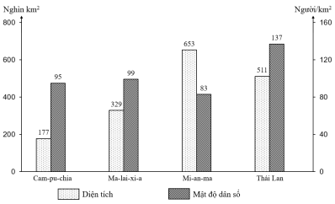
DIỆN TÍCH, MẬT ĐỘ DÂN SỐ CỦA MỘT SỐ QUỐC GIA NĂM 2020
(Số liệu theo Niên giám thống kê Việt Nam 2021, NXB Thống kê, 2022)
Theo biểu đồ, nhận xét nào sau đây đúng về số dân của một số quốc gia năm 2020?
A. Thái Lan gấp hơn bốn lần Cam-pu-chia. B. Mi-an-ma lớn hơn Thái Lan.
C. Mi-an-ma gấp hơn hai lần Ma-lai-xi-a. D. Cam-pu-chia lớn hơn Ma-lai-xi-a.
Câu 72: Cho biểu đồ về sản xuất sắt, thép và sản xuất xi măng của nước ta giai đoạn 2015 - 2020:
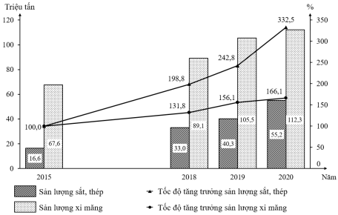
(Số liệu theo Niên giám thống kê Việt Nam 2021, NXB Thống kê, 2022)
Biểu đồ thể hiện nội dung nào sau đây?
A. Tình hình phát triển và cơ cấu sản lượng. B. Cơ cấu và sự thay đổi cơ cấu sản lượng.
C. Tốc độ tăng trưởng và cơ cấu sản lượng. D. Quy mô và tốc độ tăng trưởng sản lượng.
Câu 79: Cho bảng số liệu:
SỐ LƯỢT HÀNH KHÁCH LUÂN CHUYỂN BẰNG ĐƯỜNG HÀNG KHÔNG NƯỚC TA
GIAI ĐOẠN 2015 - 2020
(Đơn vị: Triệu lượt người.km)
Năm | 2015 | 2018 | 2019 | 2020
Trong nước | 14 271,1 | 34 189,2 | 36 379,3 | 25 781,4
Quốc tế | 27 797,3 | 33 666,8 | 41 023,5 | 8 343,5
(Nguồn: Niên giám thống kê Việt Nam 2021, NXB Thống kê, 2022)
Theo bảng số liệu, để thể hiện sự thay đổi cơ cấu số lượt hành khách luân chuyển bằng đường hàng không nước ta giai đoạn 2015 - 2020, các dạng biểu đồ nào sau đây là thích hợp?
A. Cột, đường, miền. B. Đường, tròn, cột. C. Tròn, đường, miền. D. Miền, cột, tròn.
MÃ 302
Câu 42: Cho bảng số liệu:
XUẤT KHẨU, NHẬP KHẦU HÀNG HÓA VÀ DỊCH VỤ CỦA MỘT SỐ QUỐC GIA NĂM 2020
(Đơn vị: Tỷ đô la Mỹ)
Quốc gia | Thái Lan | Ma-lai-xi-a | Phi-lip-pin | Mi-an-ma
Xuất khẩu | 258,2 | 207,0 | 91,1 | 22,6
Nhập khẩu | 233,4 | 185,3 | 119,2 | 20,9

(Nguồn: Niên giám thống kê Việt Nam 2021, NXB Thống kê, 2022)
Theo bảng số liệu, nhận xét nào sau đây đúng về tỉ trọng xuất khẩu trong tổng trị giá xuất nhập khẩu hàng hóa và dịch vụ của một số quốc gia năm 2020?
A. Ma-lai-xi-a thấp hơn Phi-lip-pin. B. Thái Lan cao hơn Ma-lai-xi-a.
C. Phi-lip-pin cao hơn Mi-an-ma. D. Mi-an-ma thấp hơn Thái Lan.
Câu 57: Cho biểu đồ:
DIỆN TÍCH, MẬT ĐỘ DÂN SỐ CỦA MỘT SỐ QUỐC GIA NĂM 2020
(Số liệu theo Niên giám thống kê Việt Nam 2021, NXB Thống kê, 2022)
Theo biểu đồ, nhận xét nào sau đây đúng về số dân của một số quốc gia năm 2020?
A. Cam-pu-chia lớn hơn Ma-lai-xi-a. B. Mi-an-ma lớn hơn Thái Lan.
C. Thái Lan gấp hơn bốn lần Cam-pu-chia. D. Mi-an-ma gấp hơn hai lần Ma-lai-xi-a.
Câu 73: Cho biểu đồ về sản xuất thức ăn cho thủy sản và thức ăn cho vật nuôi của nước ta giai đoạn 2015 - 2020:
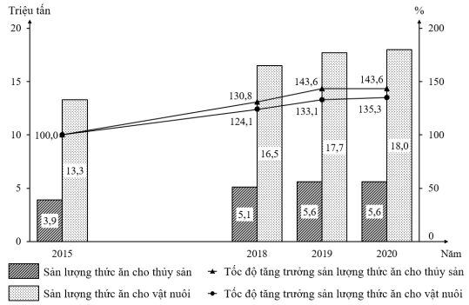
(Số liệu theo Niên giám thống kê Việt Nam 2021, NXB Thống kê, 2022)
Biểu đồ thể hiện nội dung nào sau đây?
A. Quy mô và tốc độ tăng trưởng sản lượng. B. Tình hình phát triển và cơ cấu sản lượng.
C. Tốc độ tăng trưởng và cơ cấu sản lượng. D. Cơ cấu và sự thay đổi cơ cấu sản lượng.
Câu 79: Cho bảng số liệu:
KHỐI LƯỢNG HANG HÓA LUÂN CHUYẾN BẰNG ĐƯỜNG HÀNG KHÔNG NƯỚC TA
GIAI ĐOẠN 2015 - 2020
(Đơn vị: Triệu tấn.km)
Năm | 2015 | 2018 | 2019 | 2020
Trong nước | 843,3 | 688,2 | 1 429,8 | 1 358,3
Quốc tế | 3 198,0 | 4 955,2 | 4 788,9 | 2 203,7
(Nguồn: Niên giám thống kê Việt Nam 2021, NXB Thống kê, 2022)
Theo bảng số liệu, để thể hiện sự thay đổi cơ cấu khối lượng hàng hóa luân chuyển bằng đường hàng không nước ta giai đoạn 2015 - 2020, các dạng biểu đồ nào sau đây là thích hợp?
A. Tròn, đường, miền. B. Miền, cột, tròn. C. Đường, tròn, cột. D. Cột, đường, miền.
MÃ 303
Câu 43: Cho biểu đồ:
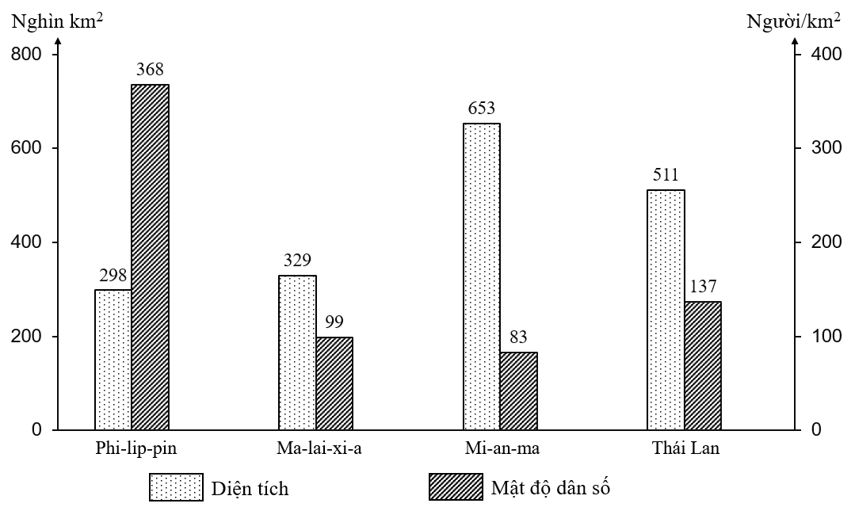
DIỆN TÍCH, MẬT ĐỘ DÂN SỐ CỦA MỘT SỐ QUỐC GIA NĂM 2020
(Số liệu theo Niên giám thống kê Việt Nam 2021, NXB Thống kê, 2022)
Theo biểu đồ, nhận xét nào sau đây đúng về số dân của một số quốc gia năm 2020?
A. Thái Lan lớn hơn Phi-lip-pin. B. Ma-lai-xi-a lớn hơn Mi-an-ma.
C. Thái Lan gấp hơn hai lần Mi-an-ma. D. Phi-lip-pin gấp hơn ba lần Ma-lai-xi-a.
Câu 60: Cho bảng số liệu:
XUẤT KHẨU, NHẬP KHẨU HÀNG HÓA VÀ DỊCH VỤ CỦA MỘT SỐ QUỐC GIA NĂM 2020
(Đơn vị: Tỷ đô la Mỹ)
Quốc gia | Cam-pu-chia | In-đô-nê-xi-a | Ma-lai-xi-a | Mi-an-ma
Xuất khẩu | 15,8 | 181,7 | 207,0 | 22,6
Nhập khẩu | 16,2 | 169,6 | 185,3 | 20,9
(Nguồn: Niên giám thống kê Việt Nam 2021, NXB Thống kê, 2022)
Theo bảng số liệu, nhận xét nào sau đây đúng về tỉ trọng xuất khẩu trong tổng trị giá xuất nhập khẩu hàng hóa và dịch vụ của một số quốc gia năm 2020?
A. Cam-pu-chia cao hơn Ma-lai-xi-a. B. Ma-lai-xi-a cao hơn Mi-an-ma.
C. In-đô-nê-xi-a thấp hơn Cam-pu-chia. D. Mi-an-ma thấp hơn In-đô-nê-xi-a.
Câu 73: Cho biểu đồ về sản xuất sắt, thép và sản xuất xi măng của nước ta giai đoạn 2015 - 2020:
(Số liệu theo Niên giám thống kê Việt Nam 2021, NXB Thống kê, 2022)
Biểu đồ thể hiện nội dung nào sau đây?
A. Tình hình phát triển và cơ cấu sản lượng. B. Tốc độ tăng trưởng và cơ cấu sản lượng.
C. Quy mô và tốc độ tăng trưởng sản lượng. D. Cơ cấu và sự thay đổi cơ cấu sản lượng.
Câu 78: Cho bảng số liệu:
SỐ LƯỢT HÀNH KHÁCH LUÂN CHUYỂN BẰNG ĐƯỜNG HÀNG KHÔNG NƯỚC TA
GIAI ĐOẠN 2015 - 2020
(Đơn vị: Triệu lượt người.km)
Năm | 2015 | 2018 | 2019 | 2020
Trong nước | 14 271,1 | 34 189,2 | 36 379,3 | 25 781,4
Quốc tế | 27 797,3 | 33 666,8 | 41 023,5 | 8 343,5
(Nguồn: Niên giám thống kê Việt Nam 2021, NXB Thống kê, 2022)
Theo bảng số liệu, để thể hiện sự thay đổi cơ cấu số lượt hành khách luân chuyển bằng đường hàng không nước ta giai đoạn 2015 - 2020, các dạng biểu đồ nào sau đây là thích hợp?
A. Cột, đường, miền. B. Đường, tròn, cột. C. Tròn, đường, miền. D. Miền, cột, tròn.

MÃ 304

Câu 51: Cho bảng số liệu:
XUẤT KHẨU, NHẬP KHẨU HÀNG HÓA VÀ DỊCH VỤ CỦA MỘT SỐ QUỐC GIA NĂM 2020
(Đơn vị: Tỷ đô la Mỹ)
Quốc gia | Cam-pu-chia | In-đô-nê-xi-a | Ma-lai-xi-a | Mi-an-ma
Xuất khẩu | 15,8 | 181,7 | 207,0 | 22,6
Nhập khẩu | 16,2 | 169,6 | 185,3 | 20,9
(Nguồn: Niên giám thống kê Việt Nam 2021, NXB Thống kê, 2022)
Theo bảng số liệu, nhận xét nào sau đây đúng về tỉ trọng xuất khẩu trong tổng trị giá xuất nhập khẩu hàng hóa và dịch vụ của một số quốc gia năm 2020?
A. Cam-pu-chia cao hơn Ma-lai-xi-a. B. Mi-an-ma thấp hơn In-đô-nê-xi-a.
C. In-đô-nê-xi-a thấp hơn Cam-pu-chia. D. Ma-lai-xi-a cao hơn Mi-an-ma.
Câu 58: Cho biểu đồ:
DIỆN TÍCH, MẬT ĐỘ DÂN SỐ CỦA MỘT SỐ QUỐC GIA NĂM 2020
(Số liệu theo Niên giám thống kê Việt Nam 2021, NXB Thống kê, 2022)
Theo biểu đồ, nhận xét nào sau đây đúng về số dân của một số quốc gia năm 2020?
A. Ma-lai-xi-a lớn hơn Mi-an-ma. B. Thái Lan lớn hơn Phi-lip-pin.
C. Thái Lan gấp hơn hai lần Mi-an-ma. D. Phi-lip-pin gấp hơn ba lần Ma-lai-xi-a
Câu 77: Cho bảng số liệu:
KHỐI LƯỢNG HANG HÓA LUÂN CHUYẾN BẰNG ĐƯỜNG HÀNG KHÔNG NƯỚC TA
GIAI ĐOẠN 2015 - 2020
(Đơn vị: Triệu tấn.km)
Năm | 2015 | 2018 | 2019 | 2020
Trong nước | 843,3 | 688,2 | 1 429,8 | 1 358,3
Quốc tế | 3 198,0 | 4 955,2 | 4 788,9 | 2 203,7
(Nguồn: Niên giám thống kê Việt Nam 2021, NXB Thống kê, 2022)
Theo bảng số liệu, để thể hiện sự thay đổi cơ cấu khối lượng hàng hóa luân chuyển bằng đường hàng không nước ta giai đoạn 2015 - 2020, các dạng biểu đồ nào sau đây là thích hợp?
A. Cột, đường, miền. B. Miền, cột, tròn. C. Tròn, đường, miền. D. Đường, tròn, cột.
Câu 80: Cho biểu đồ về sản xuất thức ăn cho thủy sản và thức ăn cho vật nuôi của nước ta giai đoạn 2015 - 2020:
(Số liệu theo Niên giám thống kê Việt Nam 2021, NXB Thống kê, 2022)
Biểu đồ thể hiện nội dung nào sau đây?
A. Tình hình phát triển và cơ cấu sản lượng. B. Tốc độ tăng trưởng và cơ cấu sản lượng.
C. Quy mô và tốc độ tăng trưởng sản lượng. D. Cơ cấu và sự thay đổi cơ cấu sản lượng.

